BAB IV

RANCANGAN DAN IMPLEMENTASI SISTEM

A. Rancangan Usulan
A.1 UML
a. Use Case
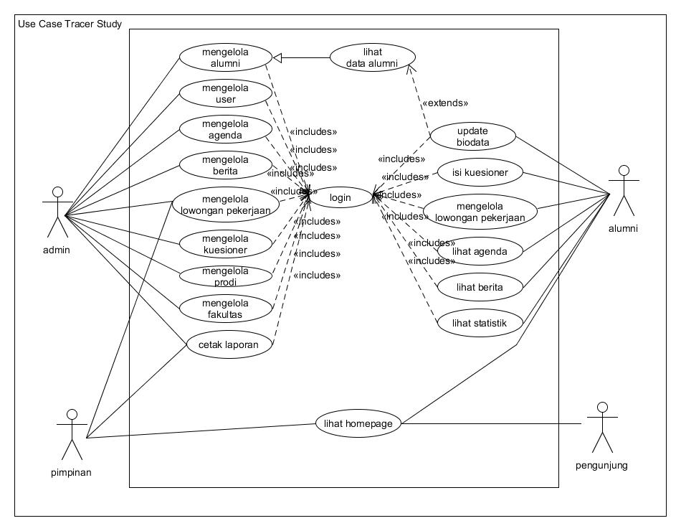Gambar 4.1 Use Case
Tabel 4.1 Keterangan Use Case
Aktor | Nama Use Case | Keterangan
Admin | login | Berhasil login sebagai administrator
Admin | Mengelola users | Berfungsi mengelola user yang terdaftar pada sistem
Admin | Mengelola kuesioner | Berfungsi mengelola pertanyaan kuesioner dan jawaban alumni
Admin | Mengelola lowongan kerja | Berfungsi mengelola informasi lowongan pekerjaan
Admin | Mengelola agenda | Berfungsi mengelola informasi agenda
Admin | Mengelola berita | Berfungsi mengelola informasi berita
Admin | Mengelola halaman depan | Berfungsi mengelola informasi halaman utam saat website diakses pertama kali
Admin | Mengelola galeri | Berfungsi mengelola dokumentasi berupa foto
Admin | Mengelola laporan | Berfungsi mengelola laporan tracer study
Alumni | Login | Berhasil login sebagai alumni
Alumni | Upload foto profile | Berhasil upload foto profile
Alumni | Update foto profile | Berhasil memperbaiki foto profile
Alumni | Mengelola lowongan pekerjaan | Berfungsi mengelola informasi lowongan pekerjaan
Alumni | Input tracer study online | Berhasil input kuesioner tracer study online
Alumni | Melihat alumni | Berfungsi melihat informasi alumni
Alumni | Melihat agenda | Berfungsi mengelola informasi agenda
Alumni | Melihat berita | Berfungsi mengelola informasi berita
Alumni | Melihat statistik | Berfungsi melihat informasi statistik alumni
Alumni | Melihat galeri | Berfungsi melihat galeri foto
Pimpinan | Login | Berhasil login sebagai pimpinan
Pimpinan | Mengelola lowongan pekerjaan | Berfungsi mengelola informasi lowongan pekerjaan
Pimpinan | Mengelola laporan | Berfungsi mengelola laporan tracer study

b. Activity Diagram
1. Login
Activity diagram ini dilakukan secara berurutan dimulai dari klik icon aplikasi kemudian setelah muncul form login masukan username dan password, jika sudah input username dan password yang benar dan sudah tradaftar dalam database, makan akan tampil tampilan awal menu dashboard sesuai level.
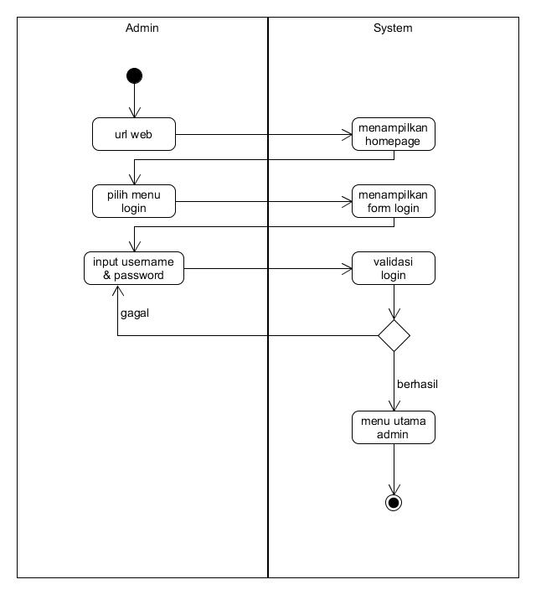
Gambar 4.2 Activity Login

2. Kelola Alumni
Activity diagram ini dilakukan untuk menambahkan data alumni dengan klik tombol tambah alumni lalu muncul form alumni kemudian setelah mengisi data alumni plih tombol save, mengedit data alumni dengan klik tombol edit lalu update data sebelumnya kemudian save, menghapus data alumni dengan memilih alumni mana yang ingin di hapus lalu klik hapus.
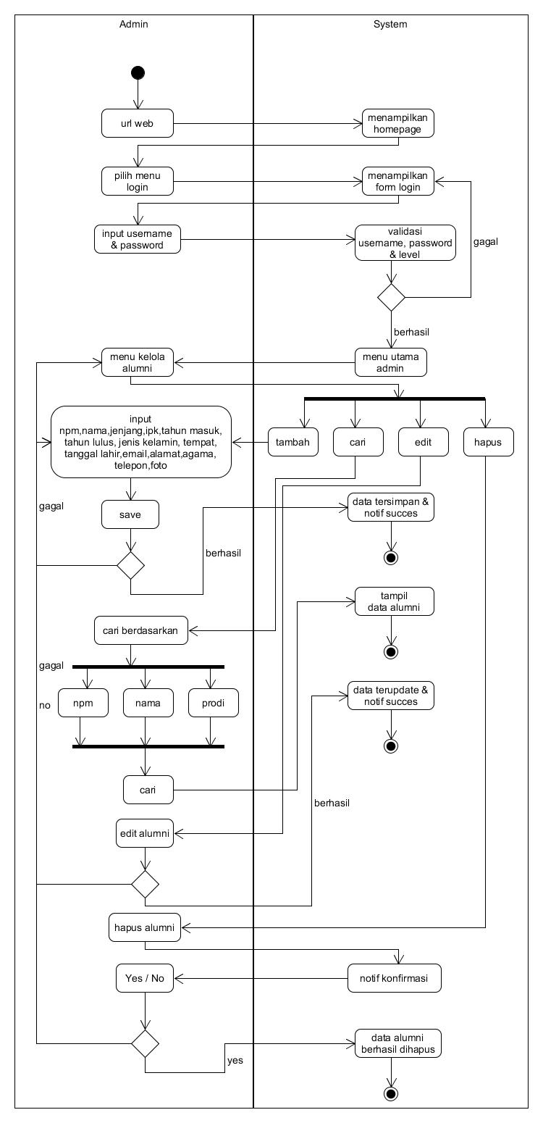Gambar 4.3 Kelola Alumni
3. Kelola User
Activity diagram ini dilakukan untuk menambahkan data user dengan klik tombol tambah user lalu muncul form user kemudian setelah mengisi data user plih tombol save, mengedit data user dengan klik tombol edit lalu update data sebelumnya kemudian save, menghapus data alumni dengan memilih user mana yang ingin di hapus lalu klik hapus.
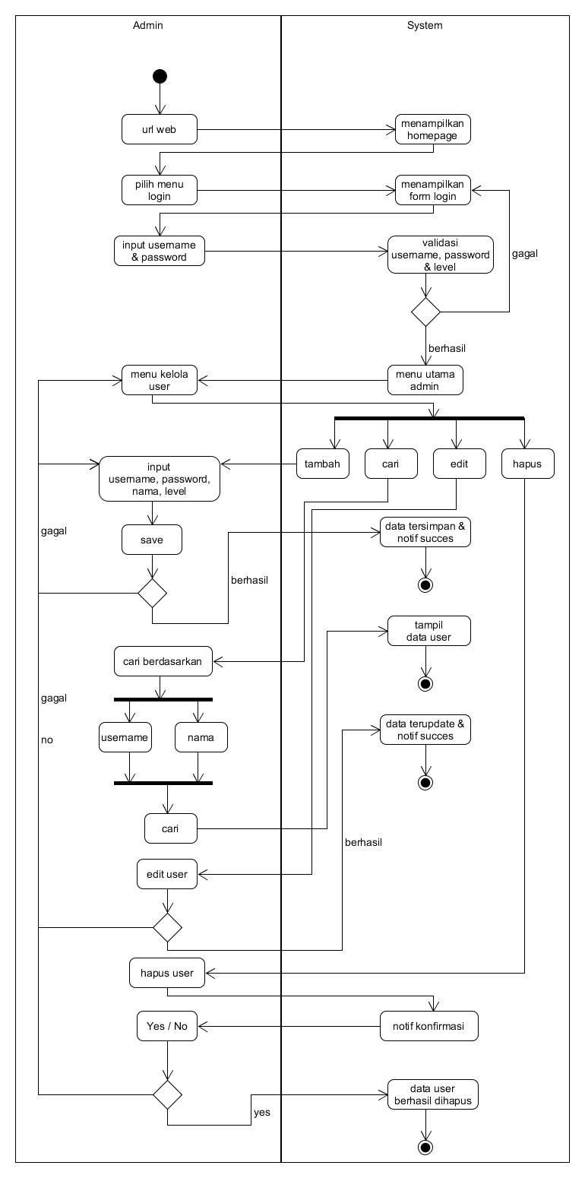Gambar 4.4 Activity Kelola User
4. Kelola Program Studi
Activity diagram ini dilakukan untuk menambahkan data prodi dengan klik tombol tambah prodi lalu muncul form prodi kemudian setelah mengisi data prodi plih tombol save, mengedit data prodi dengan klik tombol edit lalu update data sebelumnya kemudian save, menghapus data prodi dengan memilih prodi mana yang ingin di hapus lalu klik hapus.
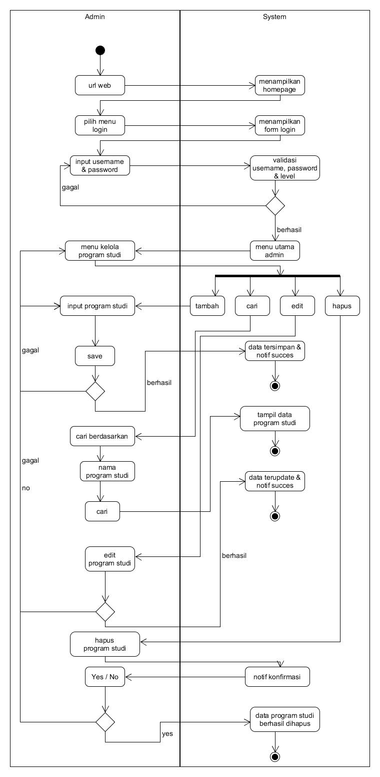Gambar 4.5 Activity Kelola Program Studi
5. Kelola Berita
Activity diagram ini dilakukan untuk menambahkan berita dengan klik tombol tambah alumni lalu muncul form berita kemudian setelah mengisi berita plih tombol save, mengedit berita dengan klik tombol edit lalu update data sebelumnya kemudian save, menghapus berita dengan memilih berita mana yang ingin di hapus lalu klik hapus.
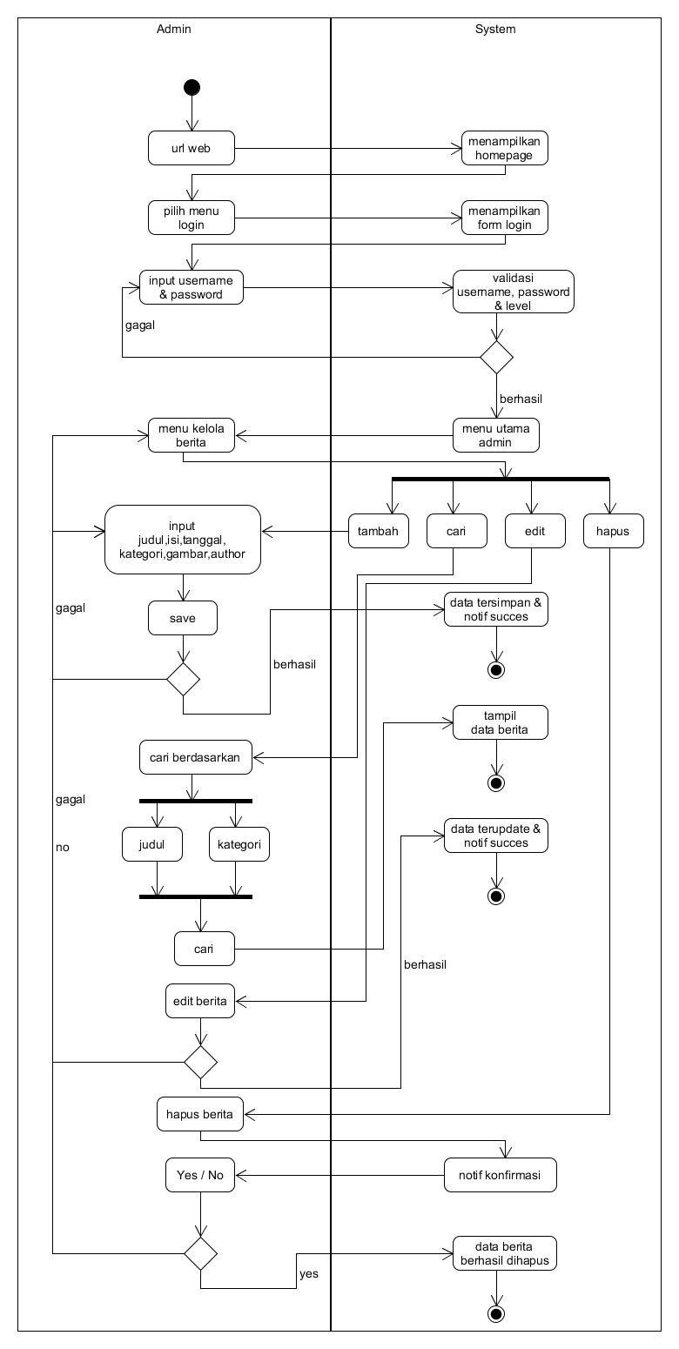Gambar 4.6 Activity Kelola Berita
6. Kelola Lowongan Pekerjaan
Activity diagram ini dilakukan untuk menambahkan lowongan pekerjaan dengan klik tombol tambah lowongan pekerjaan lalu muncul form tambah lowongan pekerjaan kemudian setelah mengisi data lowongan pekerjaan plih tombol save, mengedit data lowongan pekerjaan dengan klik tombol edit lalu update data sebelumnya kemudian save, menghapus data lowongan pekerjaan dengan memilih lowongan pekerjaan mana yang ingin di hapus lalu klik hapus.
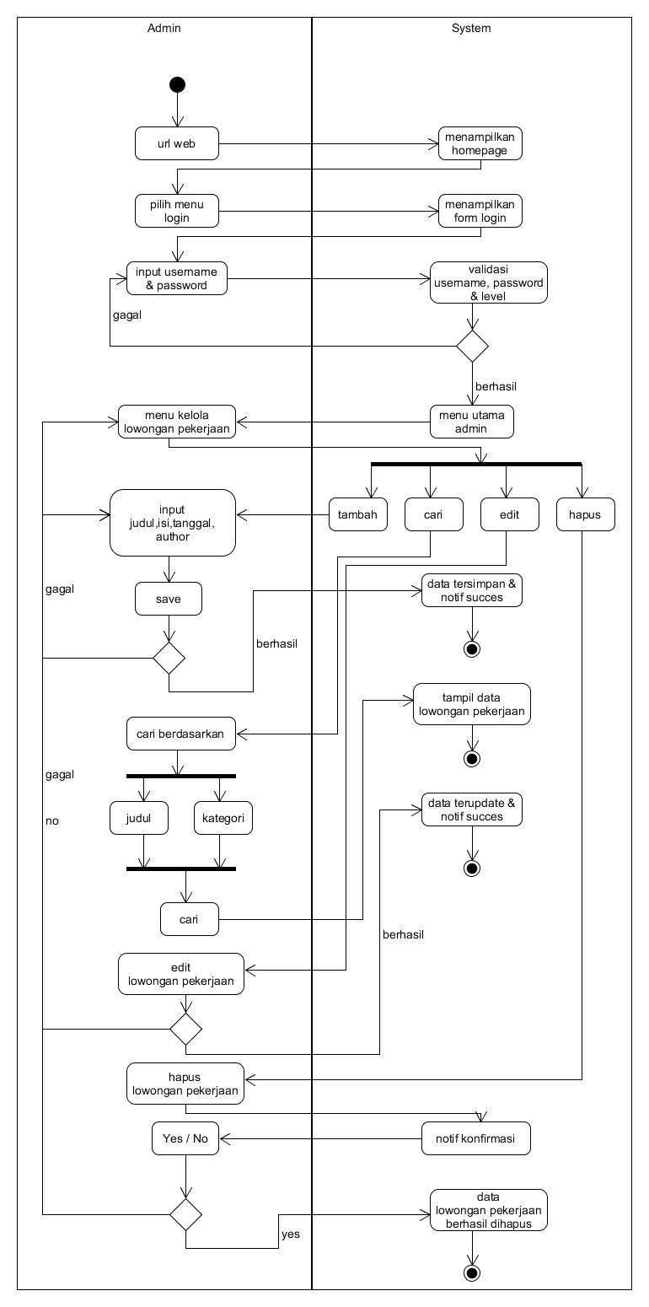Gambar 4.7 Activity Kelola Lowongan Pekerjaan
7. Input Kuesioner
Activity diagram ini dilakukan untuk menambahkan kuesioner dengan klik menu kuesioner lalu muncul form kuesioner kemudian setelah mengisi data kuesioner plih tombol save lalu muncul pesan konfirmasi apakah sudah benar atau belum, jika user klik benar sistem akan input data ke dalam database jika belum sistem akan mengembalikan ke form kuesioner kembali.
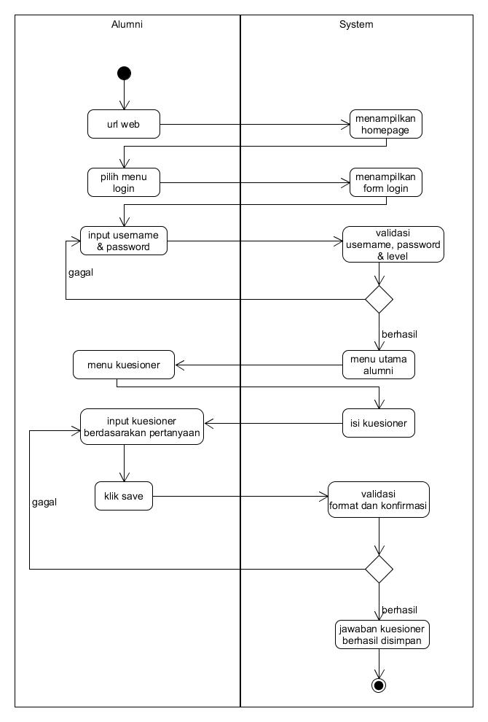Gambar 4.8 Activity Input Kuesioner

8. Kelola Laporan
Activity diagram ini dilakukan untuk membuat jenis laporan yang diinginkan, klik menu laporan lalu pilih jenis laporan yang diinginkan, kemudian akan sistem akan input database dan selanjutnya sistem akan mencetak laporan tersebut dalam bentuk microsoft excel.
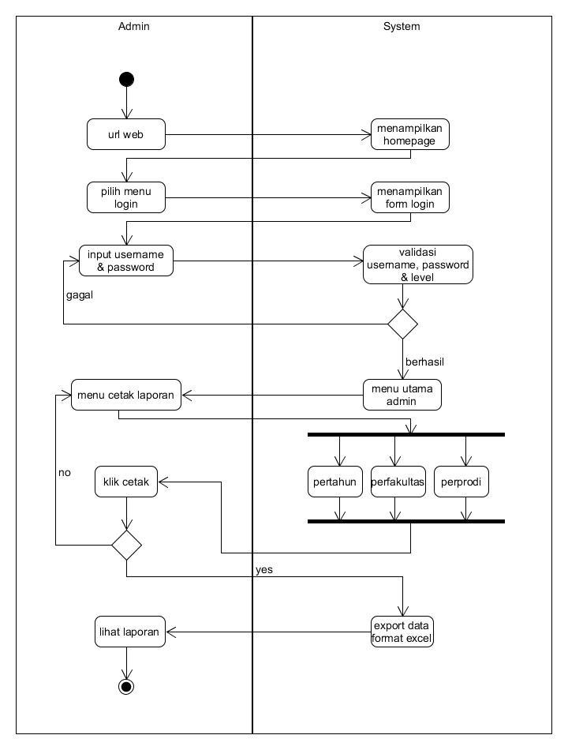Gambar 4.9 Activity Kelola Laporan
9. Kelola Fakultas
Activity diagram ini dilakukan untuk menambahkan data fakultas dengan klik tombol tambah fakultas lalu muncul form fakultas kemudian setelah mengisi data fakultas plih tombol save, mengedit data fakultas dengan klik tombol edit lalu update data sebelumnya kemudian save, menghapus data prodi dengan memilih prodi mana yang ingin di hapus lalu klik hapus.
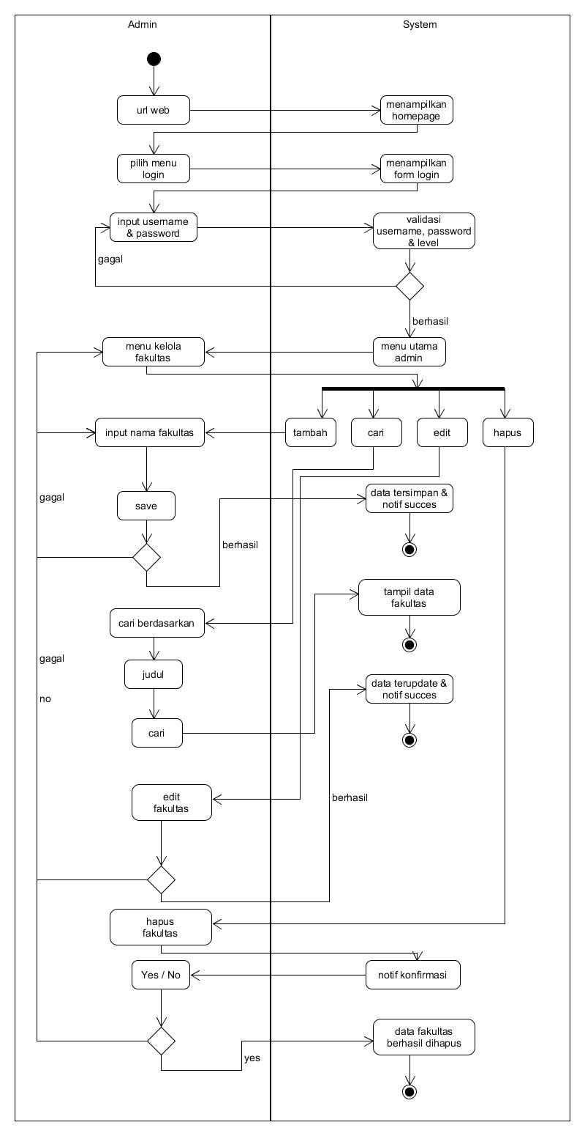Gambar 4.10 Activity Kelola Fakultas
10. Kelola Kuesioner
Activity diagram ini dilakukan untuk menambahkan data pertanyaan kuesioner dengan klik tombol tambah kuesioner lalu muncul form isi pertanyaan kuesioner kemudian setelah mengisi data kuesioner plih tombol save, mengedit data kuesioner dengan klik tombol edit lalu update data sebelumnya kemudian save, menghapus data kuesioner dengan memilih pertanyaan kuesioner mana yang ingin di hapus lalu klik hapus.
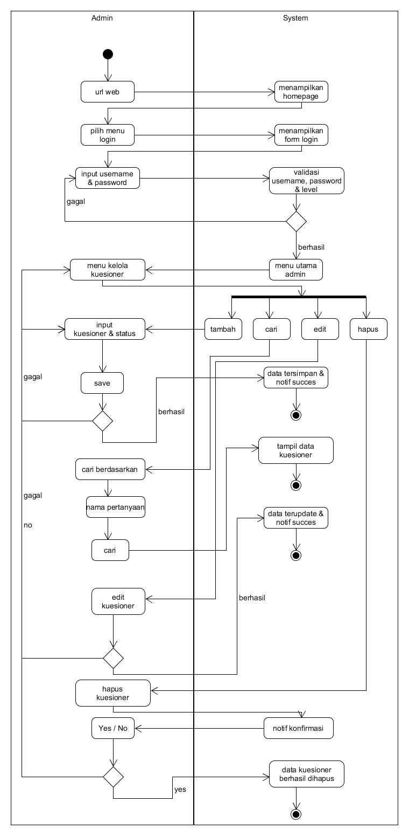Gambar 4.11 Activity Diagram Kelola Kuesioner
11. Kelola Agenda
Activity diagram ini dilakukan untuk menambahkan data agenda dengan klik tombol tambah agenda lalu muncul form agenda kemudian setelah mengisi data agenda plih tombol save, mengedit data agenda dengan klik tombol edit lalu update data sebelumnya kemudian save, menghapus data agenda dengan memilih agenda mana yang ingin di hapus lalu klik hapus.
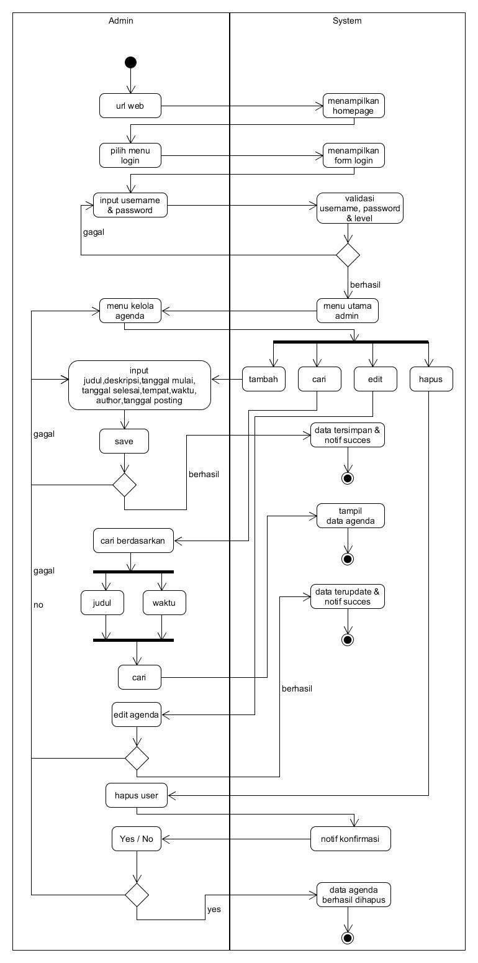Gambar 4.12 Activity Kelola Agenda
12. Akses Homepage
Activity diagram ini menjelaskan ketika semua user mengakses pertama kali web tracer study, dijelaskan bahwa semua user bisa melihat berita, agenda yang berkaitan dengan tracer study, statistik tentang alumni, dan informasi seputar profile universitas.
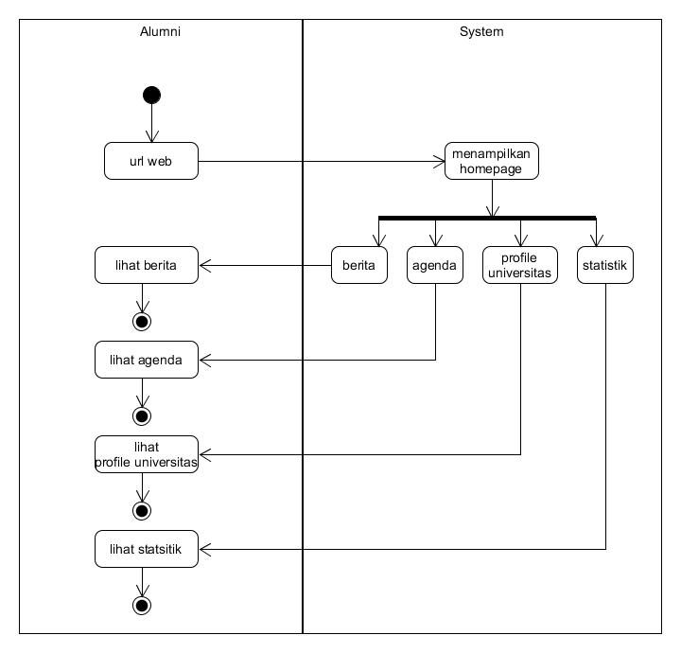Gambar 4.13 Activity Homepage
13. Alumni Login
Activity diagram ini dilakukan secara berurutan dimulai dari klik icon aplikasi kemudian setelah muncul form login masukan username dan password, Jika sudah input username dan password yang benar dan sudah tradaftar dalam database, makan akan tampil tampilan awal menu dashboard sesuai level.
Gambar 4.14 Activity Alumni Login
14. Alumni Logout
Activity diagram ini dilakukan secara berurutan dimulai setelah login akan tampil tampilan awal menu dashboard sesuai level, kemudian pilih menu logout kemudian muncul notifikasi konfirmasi apakah ingin benar-logout sistem jika ya maka akan kembali ke form login jika tidak kembali ke halaman utama admin.
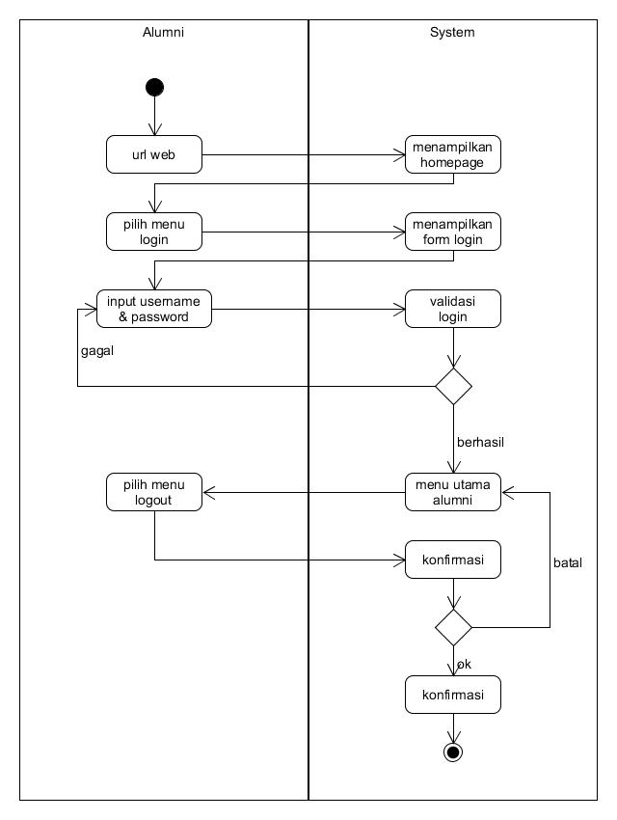Gambar 4.15 Activity Alumni Logout
15. Admin Logout
Activity diagram ini dilakukan secara berurutan dimulai setelah login akan tampil tampilan awal menu dashboard sesuai level, kemudian pilih menu logout kemudian muncul notifikasi konfirmasi apakah ingin benar-logout sistem jika ya maka akan kembali ke form login jika tidak kembali ke halaman utama alumni.
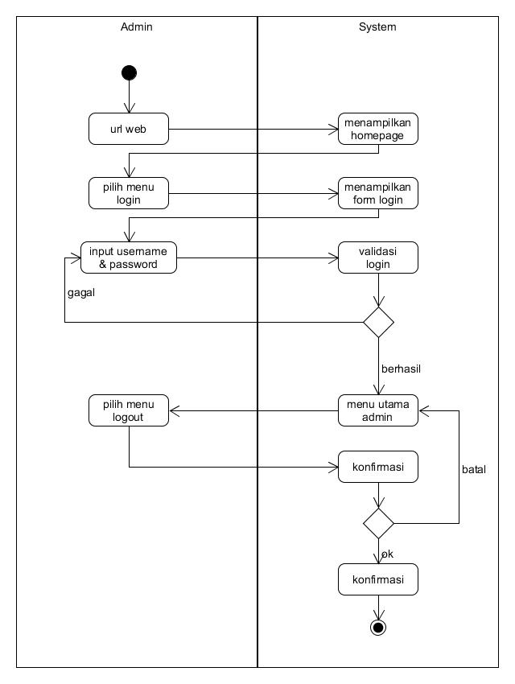Gambar 4.16 Activity Admin Logout
c. Sequence Diagram
Sequence Diagram adalah salah satu dari diagram – diagram yang ada pada UML, sequence diagram ini adalah diagram yang menggambarkan kolaborasi dinamis antara sejumlah object.
1. Sequence Diagram Login
Berikut ini adalah gambaran sequence diagram untuk tiap-tiap aktor login kedalam sistem sesuai dengan hak aksesnya dengan tampilan menu yang berbeda.
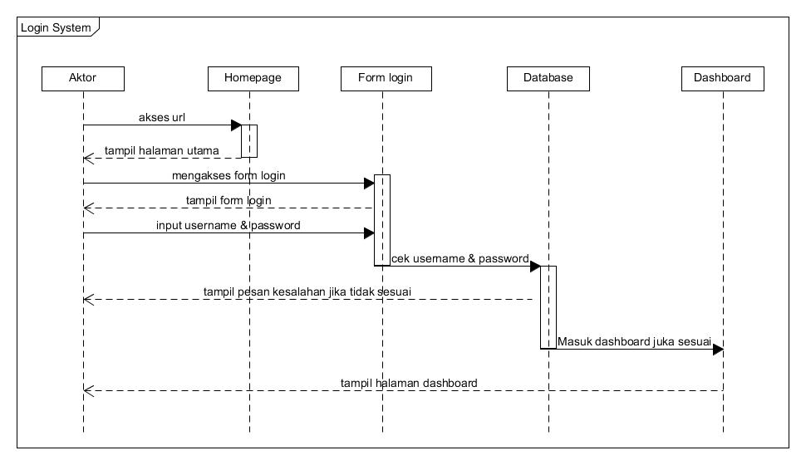Gambar 4.15 Sequence Diagram Login
2. Sequence Diagram Kelola Users
Berikut ini adalah gambaran sequence diagram untuk admin dalam mengelola setiap users yang ada pada sistem. Admin bisa menambahkan user kedalam sistem dan mengedit user yang sudah terdaftar didalam sistem yang ada.
3. Sequence Diagram Kelola Alumni
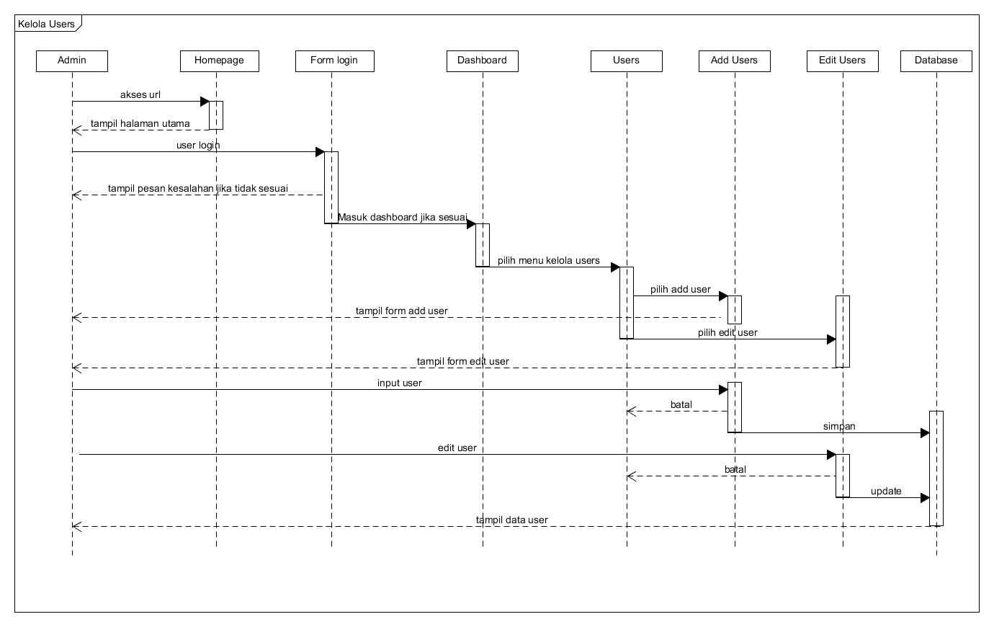Gambar 4.16 Sequence Diagram Kelola Users
Berikut ini adalah gambaran sequence diagram untuk admin dalam mengelola setiap user yang ada pada sistem. Admin bisa menambahkan user kedalam sistem dan mengedit user yang sudah terdaftar didalam sistem yang ada.
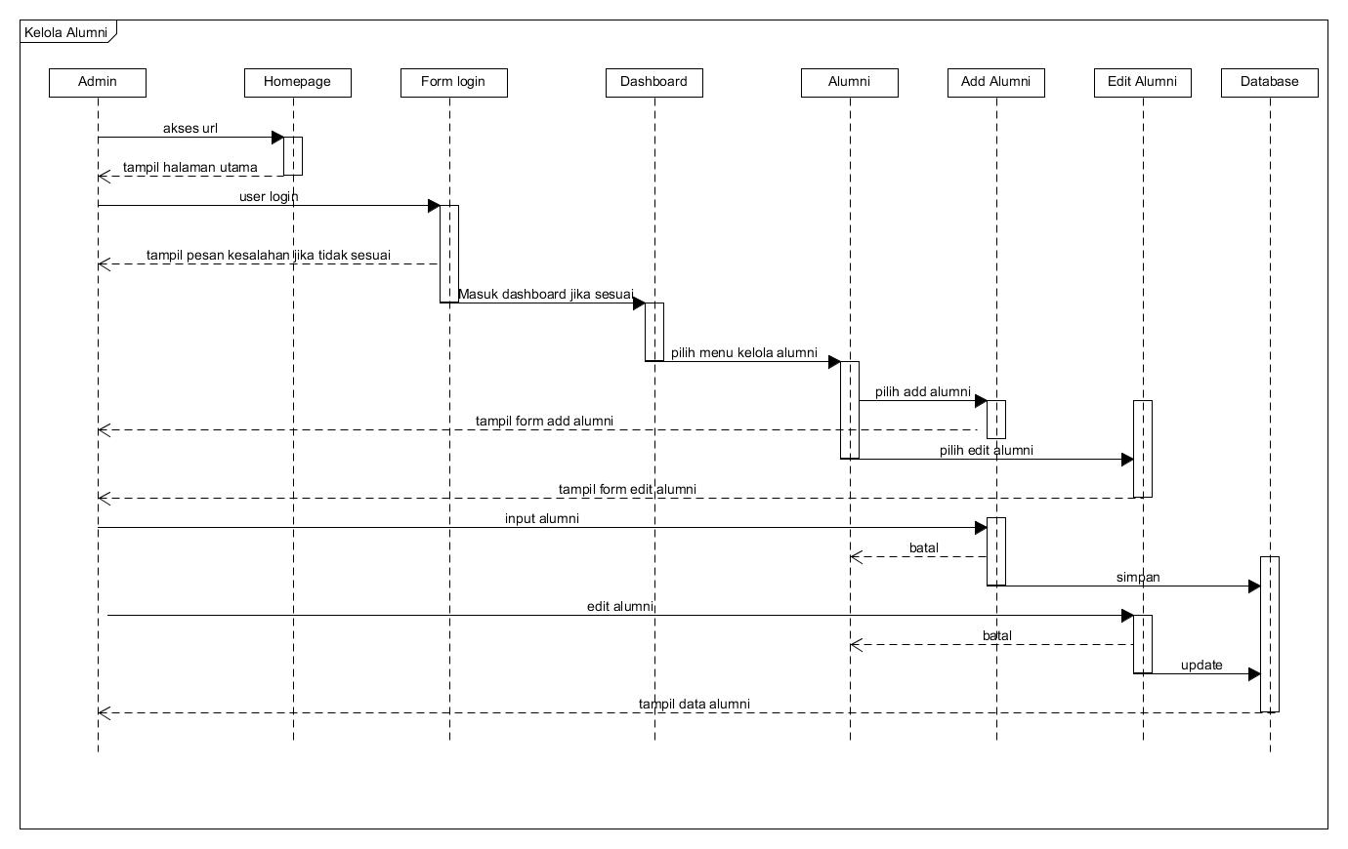Gambar 4.17 Sequence Diagram Kelola Alumni
4. Sequence Diagram Kelola Agenda
Berikut ini adalah gambaran sequence diagram untuk admin dalam mengelola setiap agenda yang ada pada sistem. Admin bisa menambahkan agenda kedalam sistem dan mengedit agenda yang sudah terdaftar didalam sistem yang ada.
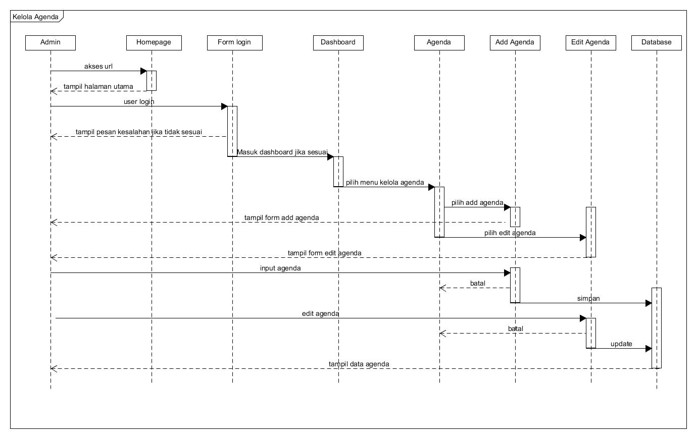Gambar 4.18 Sequence Diagram Kelola Agenda
5. Sequence Diagram Kelola Berita
Berikut ini adalah gambaran sequence diagram untuk admin dalam mengelola setiap berita yang ada pada sistem. Admin bisa menambahkan berita kedalam sistem dan mengedit berita yang sudah terdaftar didalam sistem yang ada.
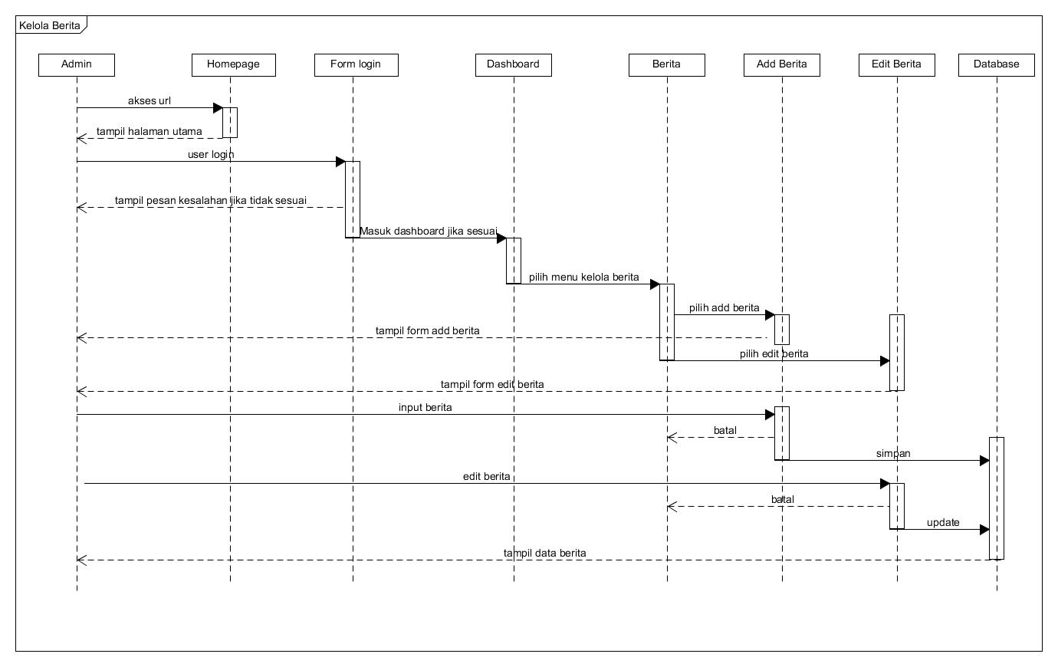Gambar 4.19 Sequence Diagram Kelola Berita
6. Sequence Diagram Kelola Fakultas
Berikut ini adalah gambaran sequence diagram untuk admin dalam mengelola setiap fakultas yang ada pada sistem.
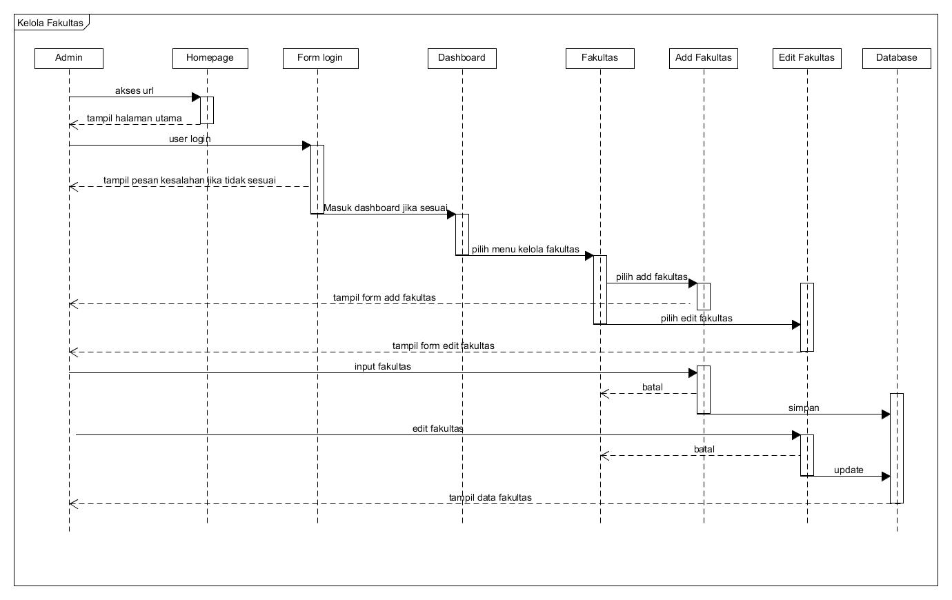Gambar 4.20 Sequence Diagram Kelola Fakultas
7. Sequence Diagram Kelola Program Studi
Berikut ini adalah gambaran sequence diagram untuk admin dalam mengelola setiap program studi yang ada pada sistem.
8. Sequence Diagram Kelola Lowongan pekerjaan
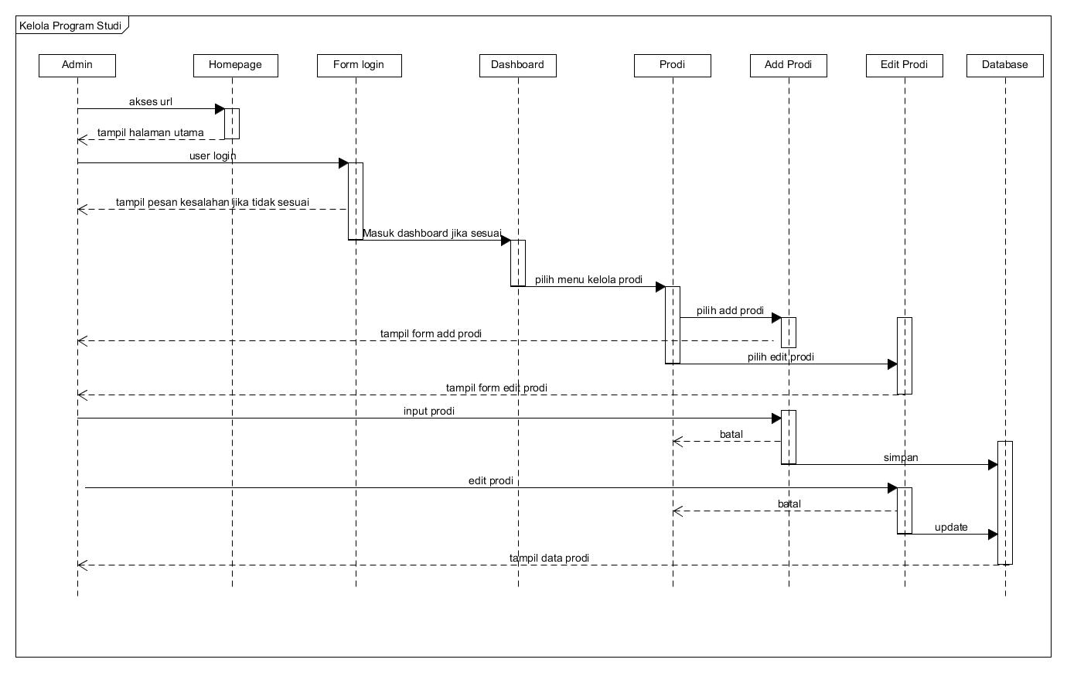Gambar 4.21 Sequence Diagram Kelola Program Studi
Berikut ini adalah gambaran sequence diagram untuk admin dalam mengelola setiap lowongan pekerjaan yang ada pada sistem.
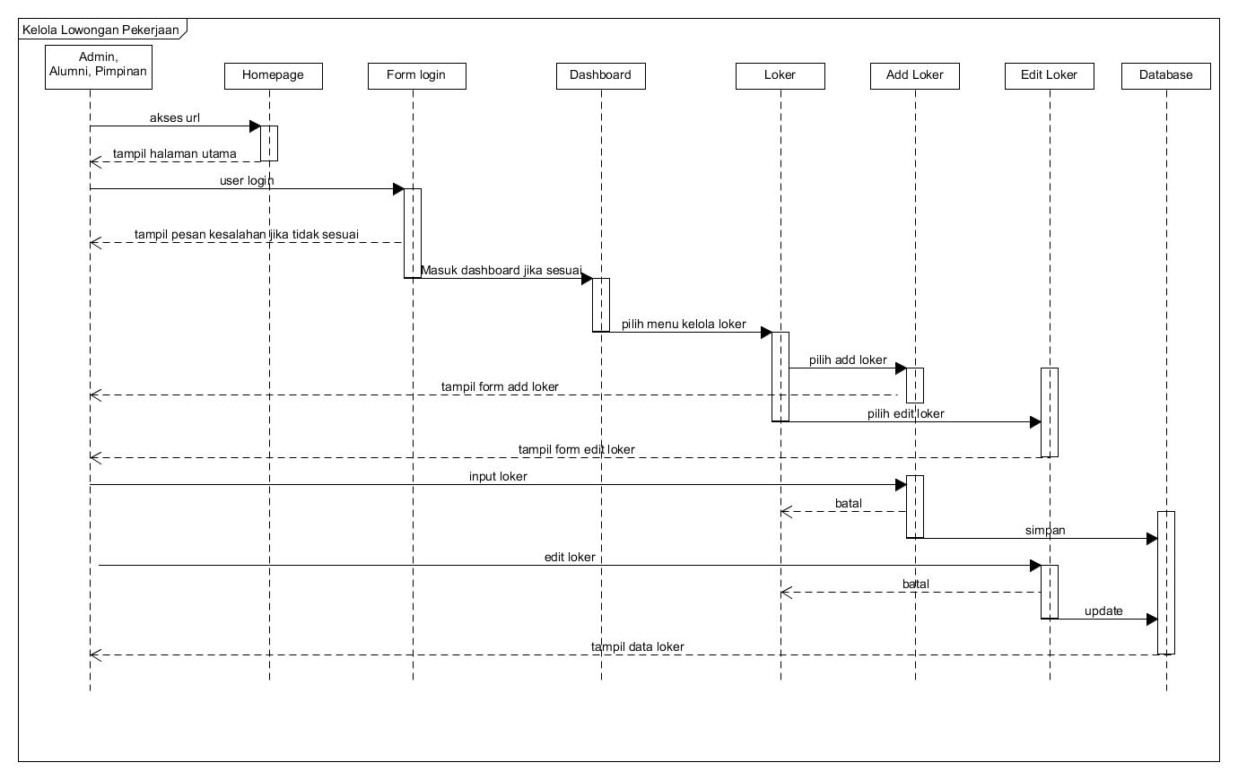Gambar 4.22 Sequence Diagram Lowongan Pekerjaan
9. Sequence Diagram Kelola Kuesioner
Berikut ini adalah gambaran sequence diagram untuk admin dalam mengelola setiap kuesioner yang ada pada sistem.
10 . Sequence Diagram Isi Kuesioner
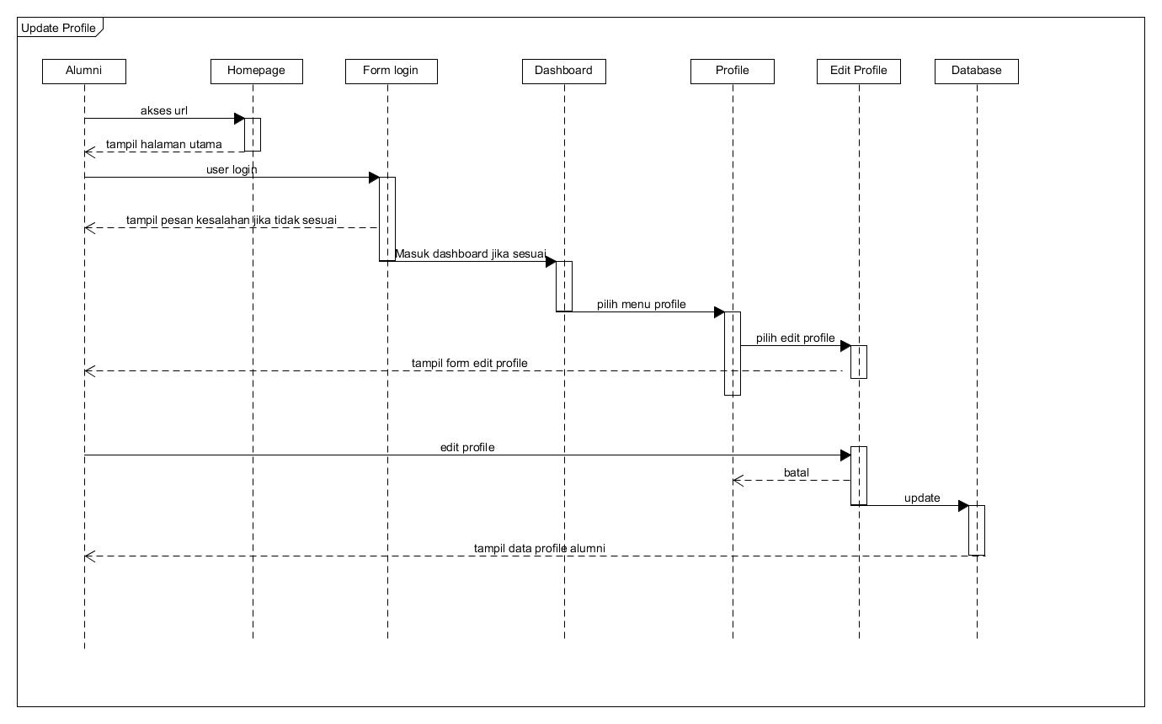Gambar 4.23 Sequence Diagram Kelola Kuesioner
Berikut ini adalah gambaran sequence diagram untuk alumni dalam mengisi kuesioner yang ada pada sistem.
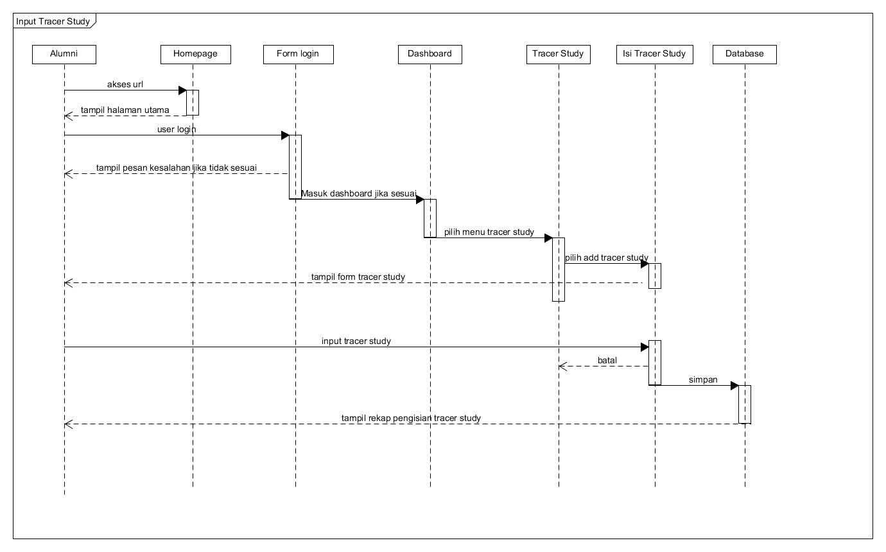Gambar 4.24 Sequence Diagram Isi Kuesioner
11. Sequence Diagram Update Profile
Berikut ini adalah gambaran sequence diagram untuk alumni dalam memperbaharui profile yang ada pada sistem.
12. Sequence Diagram Laporan
Gambar 4.25 Sequence Diagram Update Profile
Berikut ini adalah gambaran sequence diagram untuk alumni dalam mengisi kuesioner yang ada pada sistem.
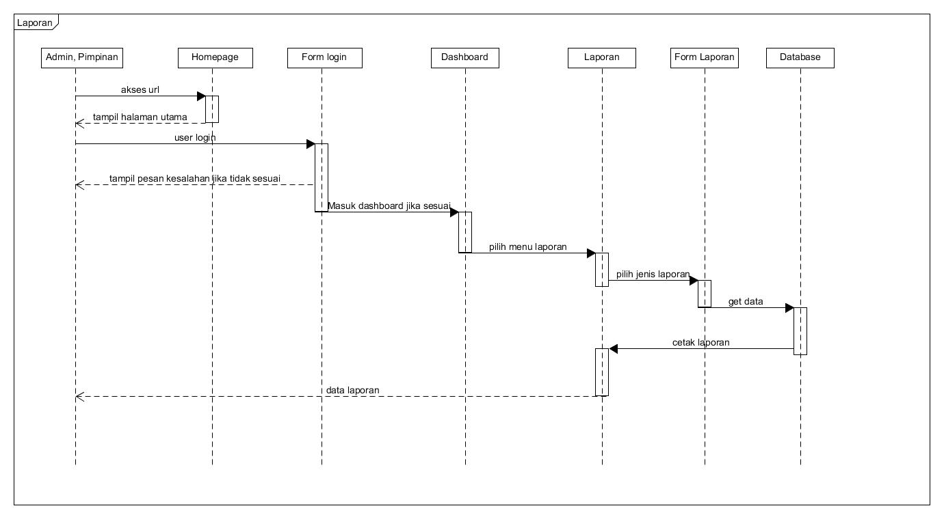Gambar 4.26 Sequence Diagram Laporan
d. Class Diagram
Class Diagram menggambarkan struktur dan deskripsi class, package, dan object beserta hubungan satu sama lain seperti containment, pewarisan, asosiasi, dan lain-lain. Berikut adalah class diagram dalam sistem informasi tracer study
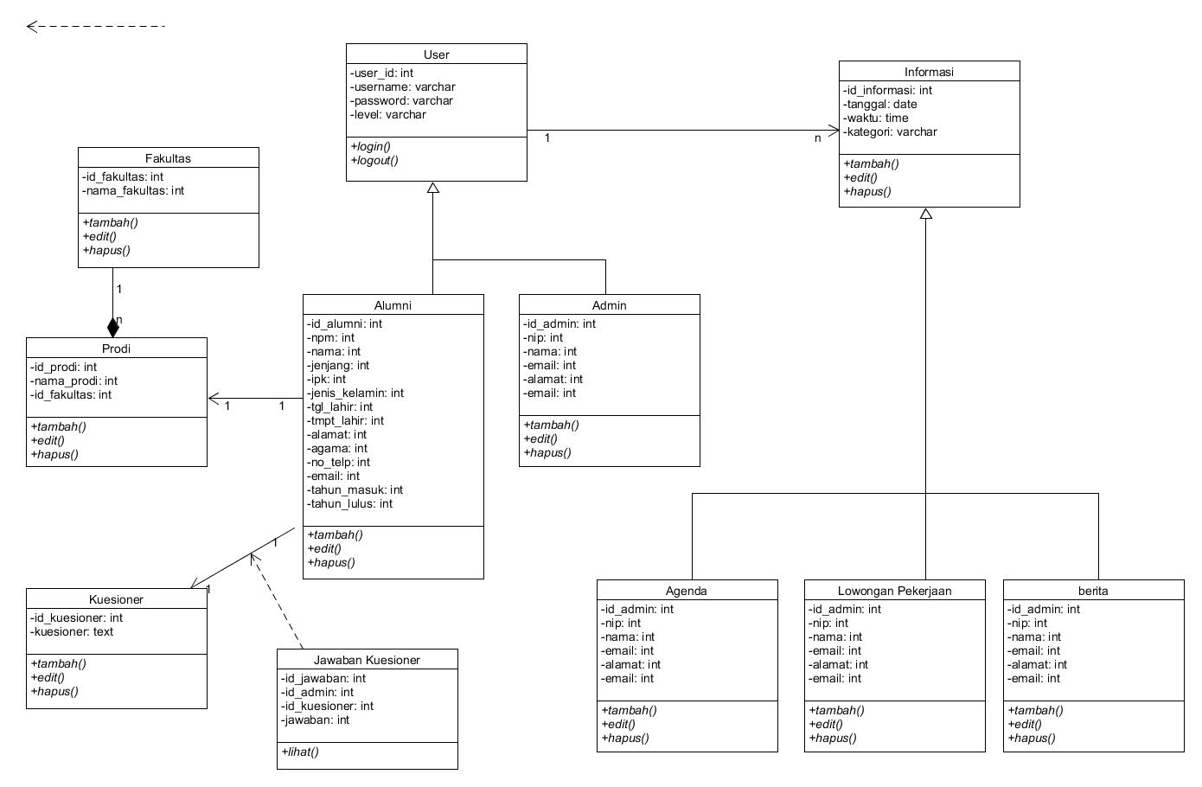
Gambar 4.27 Class Diagram
A.2 Algoritma dari Program
Berikut ini adalah penjelasan secara luas mengenai program aplikasi sistem informasi tracer study, dimulai dari mengakses halaman utama kemudian login kedalam sistem, menampilkan menu sesuai hak akses lalu input,edit,update,delete data, kemudian export data dan logout sistem :

Mulai
Masukkan url website tracer study
Tampil halaman utama
melakukan login sistem {
pilih menu login masukkan username dan password,
if (hak ases admin) {

tampil dashboard admin
} else if ( hak ases alumni) {
tampil dashboard alumni
} else if ( hak ases pimpinan){
tampil dashboard pinpinan
} else {
pesan = username dan password salah
}
}
menampilkan dashboard menu {
if (hak ases admin) {
tampil menu = master user, master fakultas, master program studi, kelola alumni, kelola kuesioner, kelola lowongan pekerjaan, kelola agenda, kelola berita, kelola galeri, kelola kuesioner, kelola laporan, kelola halaman depan
} else if ( hak ases alumni) {
tampil menu = lihat dan edit profile, lihat dan cari alumni, input kuesioner, lihat dan input lowongan pekerjaan, lihat agenda, lihat berita, lihat galeri, lihat statistik
} else if ( hak ases pimpinan){
tampil menu = lihat dan edit profile, lihat dan cari alumni, lihat laporan
} else {
tampil menu = lihat dan cari alumni, lihat informasi, lihat statistik lihat berita, lihat agenda, lihat galeri, input saran
}
}
melakukan input data {
pilih menu input data

tampil form input
input data, submit
if (submit) == sesuai {
data disimpan dan muncul pesan sukses
} else {
muncul pesan kesalahan dan input ulang
}
}
melakukan edit data {
pilih menu edit data
tampil form edit yang berisi data sebelumnya
ubah data sebelumnya, submit
if (submit) == sesuai {
data disimpan dan muncul pesan sukses
} else {
muncul pesan kesalahan dan input ulang
}
}
melakukan hapus data {
pilih menu data yang akan dihapus
klik hapus, muncul pesan konfirmasi
if = setuju {
data dihapus dan muncul pesan sukses
} else {
kembali ke manajemen data
}
}
melakukan export data {
pilih menu laporan

pilih export data berdasarkan kategori
tampil data, pilih export
data diubah kedalam format excel
data di download ke penyimpanan local
}
logout sistem
selesai

B. Rancangan Basis Data
B.1 Entity Relationship Diagram
Entity Relationship Diagram adalah pemodelan awal basis data yang dikembangkan berdasarkan teori himpunan dalam bidang matematika. Entity Relationship Diagram digunakan untuk pemodelan basis data relasional.
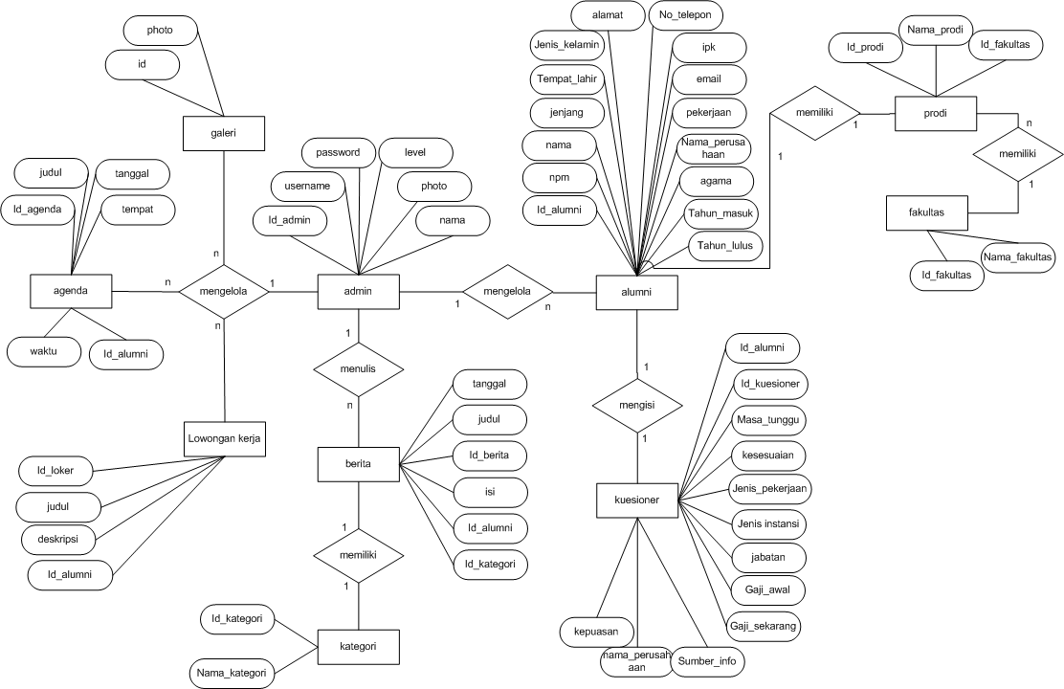
Gambar 4.28 Entity Relationship Diagram

B.2 Normalisasi
Normalisasi adalah proses yang berkaitan dengan model data relational untuk mengorganisir himpunan data dengan ketergantungan danketerkaitan yang tinggi/erat. Hasil dari proses normalisasi adalah himpunan-himpunan data dalam bentuk normal (Normal Form).
Secara umum proses normalisasi dibagi dalam tiga tahap, yaitu normalisasi Tahap 1 tahap tidak normal (Unnormal), normalisasi tahap 2 dan normalisasi tahap 3.
1. Bentuk Tidak Normal
Gambar 4.2 Tabel Bentuk Tidak Normal
id_alumni | npm | nama | id_prodi | prodi | fakultas | alamat | Tanggal_  lahir | Tempat_  lahir | Jenis_  kelamin
1 | 11111 | firhan | TI001 | TI | FILKOM | serang | 10/03/1997 | cirebon | L
2 | 11122 | adnan | TL001 | TL | TEKNIK | serang | 19/09/1997 | serang | L

tahun_masuk | tahun_lulus | ipk | jenjang | agama | no_telp | id_kuesioner | kuesioner | jawaban
2015 | 2019 | 3.67 | S1 | islam | 0862245 | 1 | Kualitas materi ? | baik
 |  |  |  |  |  | 2 | Fasilitas kampus ? | baik
2015 | 2019 | 3.70 | S1 | islam | 0862123 | 1 | Kualitas materi ? | cukup
 |  |  |  |  |  | 2 | Fasilitas kampus ? | baik

2. Bentuk Normalisasi Kesatu (1st NF)
Gambar 4.3 Tabel Normalisasi Pertama
id_alumni | npm | nama | id_prodi | prodi | fakultas | alamat | Tanggal_  lahir | Tempat_  lahir | Jenis_  kelamin
1 | 11111 | firhan | TI001 | TI | FILKOM | serang | 10/03/1997 | cirebon | L
1 | 11111 | firhan | TI001 | TI | FILKOM | serang | 10/03/1997 | cirebon | L
2 | 11122 | adnan | TL001 | TL | TEKNIK | serang | 19/09/1997 | serang | L
2 | 11122 | adnan | TL001 | TL | TEKNIK | serang | 19/09/1997 | serang | L

tahun_masuk | tahun_lulus | ipk | jenjang | agama | no_telp | id_kuesioner | kuesioner | jawaban
2015 | 2019 | 3.67 | S1 | islam | 0862245 | 1 | Kualitas materi ? | baik
2015 | 2019 | 3.67 | S1 | islam | 0862245 | 2 | Fasilitas kampus ? | baik
2015 | 2019 | 3.70 | S1 | islam | 0862123 | 1 | Kualitas materi ? | cukup
2015 | 2019 | 3.70 | S1 | islam | 0862123 | 2 | Fasilitas kampus ? | baik

3. Bentuk Normalisasi Kedua (2nd NF)
Gambar 4.4 Tabel Alumni
id_alumni | npm | nama | alamat | tanggal_  lahir | tempat_  lahir | jenis_  kelamin | tahun_masuk | tahun_lulus | ipk | jenjang
1 | 11111 | firhan | serang | 10/03/1997 | cirebon | L | 2015 | 2019 | 3.67 | S1
1 | 11111 | firhan | serang | 10/03/1997 | cirebon | L | 2015 | 2019 | 3.67 | S1
2 | 11122 | adnan | serang | 19/09/1997 | serang | L | 2015 | 2019 | 3.70 | S1
2 | 11122 | adnan | serang | 19/09/1997 | serang | L | 2015 | 2019 | 3.70 | S1

agama | no_telp | id_prodi | id_kuesioner | jawaban
islam | 0862245 | TI001 | 1 | baik
islam | 0862245 | TI001 | 2 | baik
islam | 0862123 | TL001 | 1 | cukup
islam | 0862123 | TL001 | 2 | baik

Gambar 4.4 Tabel Program Studi
id_prodi | nama_prodi | fakultas
TI001 | Teknik Informatika | FILKOM
TL001 | Teknik Lingkungan | TEKNIK

Gambar 4.5 Tabel Kuesioner
id_kuesioner | kuesioner
1 | Kualitas materi ?
2 | Fasilitas kampus ?

4. Bentuk Normalisasi Ketiga (3rd NF)
Gambar 4.6 Tabel Alumni Normal
id_alumni | npm | nama | alamat | tanggal_  lahir | tempat_  lahir | jenis_  kelamin | tahun_masuk | tahun_lulus | ipk | jenjang
1 | 11111 | firhan | serang | 10/03/1997 | cirebon | L | 2015 | 2019 | 3.67 | S1
2 | 11122 | adnan | serang | 19/09/1997 | serang | L | 2015 | 2019 | 3.70 | S1

agama | no_telp | id_prodi | id_fakultas
islam | 0862245 | TI001 | 1
islam | 0862123 | TL001 | 2

Gambar 4.7 Tabel Program Studi Normal
id_prodi | nama_prodi | id_fakultas
TI001 | Teknik Informatika | 1
TL001 | Teknik Lingkungan | 2

Gambar 4.8 Tabel Fakultas Normal
id_fakultas | fakultas
1 | FILKOM
2 | TEKNIK

Gambar 4.9 Tabel Kuesioner Normal
id_kuesioner | kuesioner
1 | Kualitas materi ?
2 | Fasilitas kampus ?

Gambar 4.10 Tabel Jawaban Normal
id_jawaban | id_kuesioner | id_alumni | jawaban
1 | 1 | 1 | baik
2 | 2 | 1 | baik
3 | 1 | 2 | cukup
4 | 2 | 2 | baik

C. Spesifikasi Basis Data
1. Nama File : users
Jenis File : master
Primary Key : id_user
Foreign Key : -
Gambar 4.11 Tabel Users
No | Field | Type | Width | Keterangan
1 | id_user | int | 11 | Primary key
2 | username | varchar | 20 | Username user
3 | password | varchar | 40 | Password user
4 | nama | varchar | 100 | Nama profile user
5 | level | varchar | 10 | Level hak akses
6 | photo | varchar | 100 | Foto user

2. Nama File : alumni
Jenis File : master
Primary Key : id_alumni
Foreign Key : id_prodi, id_fakultas
Gambar 4.12 Tabel Alumni
No | Field | Type | Width | Keterangan
1 | id_alumni | int | 11 | Primary key
2 | npm | varchar | 10 | Nomor pokok mahasiswa
3 | nama | varchar | 100 | Nama alumni
4 | jenjang | varchar | 3 | Jenjang perkuliahan
5 | tempat_lahir | varchar | 25 | Tempat lahir
6 | tgl_lahir | date |  | Tanggal lahir
7 | jenis_kelamin | enum | (L,P) | Jenis kelamin
8 | alamat | text |  | Alamat alumni
9 | no_telp | varchar | 15 | Nomor telepon
10 | ipk | double |  | Indeks prestasi kumulatif
11 | email | varchar | 50 | Alamat email aktif
12 | pekerjaan | varchar | 50 | Pekerjaan
13 | nama_perusahaan | varchar | 50 | Nama perusahaan
14 | agama | varchar | 10 | kepercayaan
15 | tahun_masuk | year |  | Tahun masuk kuliah
16 | tahun_lulus | year |  | Tahun lulus kuliah
17 | id_prodi | int | 11 | Foreign key
18 | id_fakultas | int | 11 | Foreign key

3. Nama File : fakultas
Jenis File : master
Primary Key : id_fakultas
Foreign Key : -

Gambar 4.13 Tabel Fakultas
No | Field | Type | Width | Keterangan
1 | id_fakultas | int | 11 | Primary key
2 | nama_fakultas | varchar | 50 | Nama fakultas

4. Nama File : Prodi
Jenis File : master
Primary Key : id_prodi
Foreign Key : id_fakultas
Gambar 4.14 Tabel Program Studi
No | Field | Type | Width | Keterangan
1 | id_prodi | int | 11 | Primary key
2 | id_fakultas | int | 11 | Foreign key
3 | nama_prodi | varchar | 50 | Nama jurusan

5. Nama File : agenda
Jenis File : master
Primary Key : id_agenda
Foreign Key : -
Gambar 4.15 Tabel Agenda
No | Field | Type | Width | Keterangan
1 | id_agenda | int | 11 | Primary key
2 | judul | varchar | 50 | Judul agenda
3 | tanggal | date |  | Tanggal agenda
4 | tempat | varchar | 100 | Tempat agenda
5 | waktu | time |  | Waktu pelaksanaan agenda

6. Nama File : loker
Jenis File : master
Primary Key : id_loker
Foreign Key : -
Gambar 4.16 Tabel Loker
No | Field | Type | Width | Keterangan
1 | id_agenda | int | 11 | Primary key
2 | judul | varchar | 50 | Judul lowongan kerja
3 | deskripsi | date |  | Deskripsi lowongan kerja

7. Nama File : berita
Jenis File : master
Primary Key : id_berita
Foreign Key : id_kategori
Gambar 4.17 Tabel Berita
No | Field | Type | Width | Keterangan
1 | id_agenda | int | 11 | Primary key
2 | id_kategori | int | 11 | Foreign key
3 | Photo | varchar | 50 | Gambar content
4 | Judul | date |  | Judul berita
5 | Tanggal | varchar | 100 | Tanggal rilis
6 | isi | time |  | Content berita

8. Nama File : galeri
Jenis File : master
Primary Key : id_galeri
Foreign Key : -
Gambar 4.18 Tabel Galeri
No | Field | Type | Width | Keterangan
1 | id_galeri | int | 11 | Primary key
2 | Photo | varchar | 100 | Isi galeri

9. Nama File : kategori
Jenis File : master
Primary Key : id_kategori
Foreign Key : -
Gambar 4.19 Tabel Kategori
No | Field | Type | Width | Keterangan
1 | id_agenda | int | 11 | Primary key
2 | nama_kategori | varchar | 50 | Nama kategori

10. Nama File : kuesioner
Jenis File : master
Primary Key : id_kuesioner
Foreign Key : -
Gambar 4.20 Tabel Kuesioner
No | Field | Type | Width | Keterangan
1 | id_kuesioner | int | 11 | Primary key
2 | kuesioner | varchar | text | Pertanyaan kuesioner

11. Nama File : jawaban
Jenis File : transaksi
Primary Key : id_jawaban
Foreign Key : id_alumni, id_kuesioner
Gambar 4.21 Tabel Jawaban
No | Field | Type | Width | Keterangan
1 | id_jawaban | int | 11 | Primary key
2 | id_kuesioner | int | 11 | Foreign key
3 | id_alumni | int | 11 | Foreign key
4 | jawaban | text |  | Jawaban kuesioner alumni

D. Rancangan Prototipe Aplikasi
D.1 Struktur Tampilan
a) Struktur Tampilan Menu Admin
Berikut ini adalah struktur tampilan pada menu dengan hak akses sebagai admin : data master, alumni, lowongan pekerjaan, news, kuesioner, gallery, laporan, informasi.

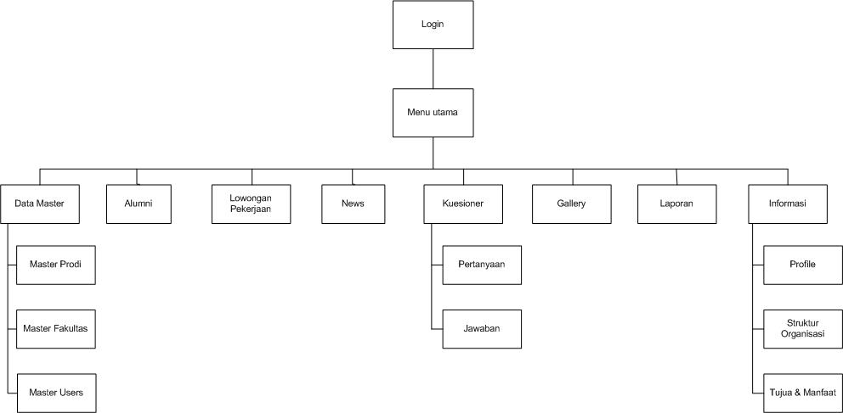Gambar 4.29 Struktur Tampilan Menu Admin
b) Struktur Tampilan Menu Alumni
Berikut ini adalah struktur tampilan pada menu dengan hak akses sebagai admin : alumni, lowongan pekerjaan, statistik, profile.
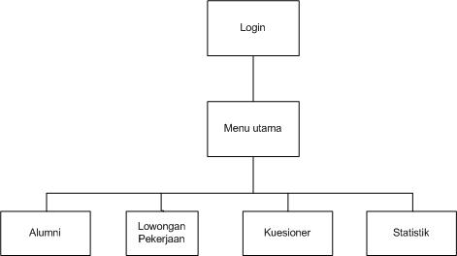Gambar 4.30 Struktur Tampilan Menu Alumni
c) Struktur Tampilan Menu Pimpinan
Berikut ini adalah struktur tampilan pada menu dengan hak akses sebagai admin : alumni, lowongan pekerjaan, laporan.
D.2 Desain Modul Tampilan
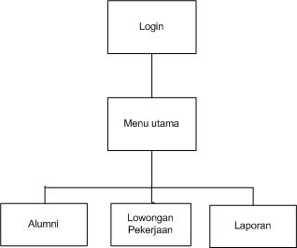Gambar 4.31 Struktur Tampilan Menu Pimpinan
1. Tampilan Input (Masukkan)
a) Rancangan Tampilan Login
Berikut ini adalah rancangan ketika user mengakses menu login pada sistem.
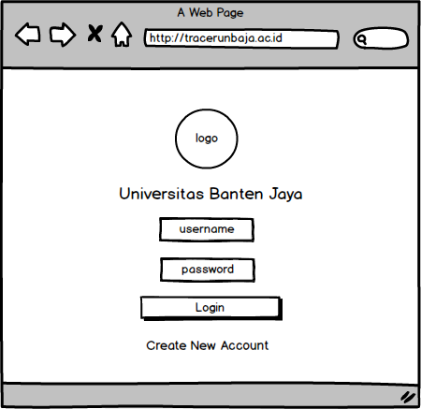Gambar 4.32 Rancangan Tampilan Login

b) Rancangan Tampilan Menu Admin
Berikut ini adalah rancangan ketika tampilan menu utama user admin setelah login.
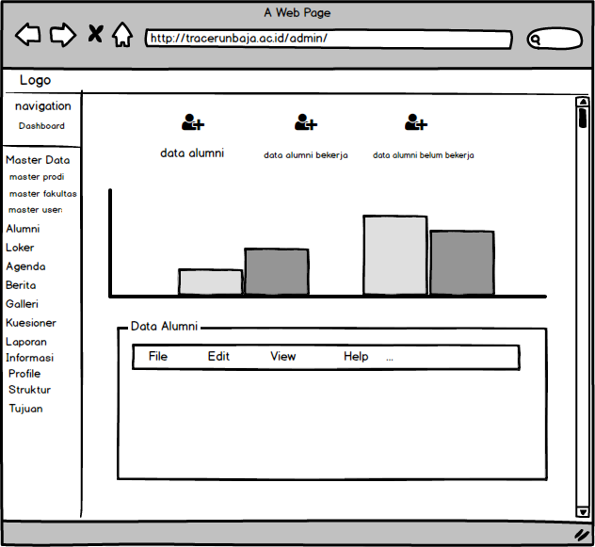Gambar 4.33 Rancangan Tampilan Menu Admin
c) Rancangan Tampilan Form Tambah Fakultas
Berikut ini adalah rancangan menu tambah fakultas yang diakses oleh user admin.
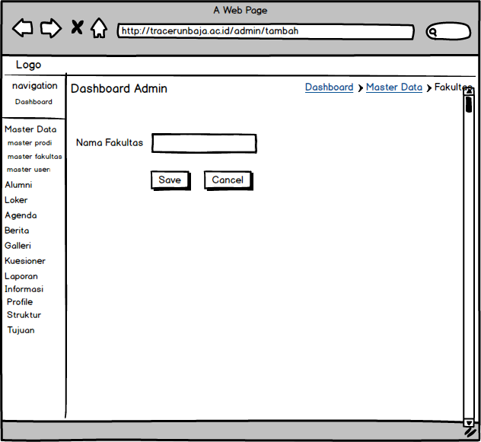Gambar 4.34 Rancangan Form Tambah Fakultas
d) Rancangan Tampilan Form Tambah Program Studi
Berikut ini adalah rancangan menu tambah program studi yang diakses oleh user admin.
e) Rancangan Tampilan Form Tambah Alumni
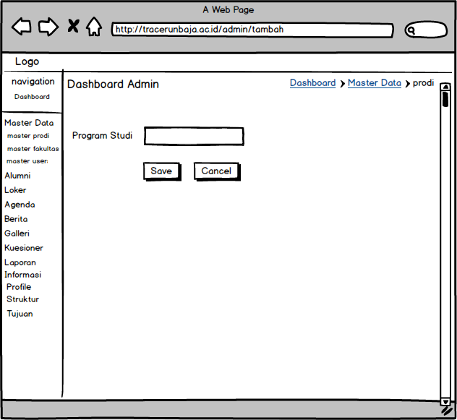Gambar 4.35 Rancangan Form Tambah Program Studi
Berikut ini adalah rancangan menu tambah alumni yang diakses oleh user admin.
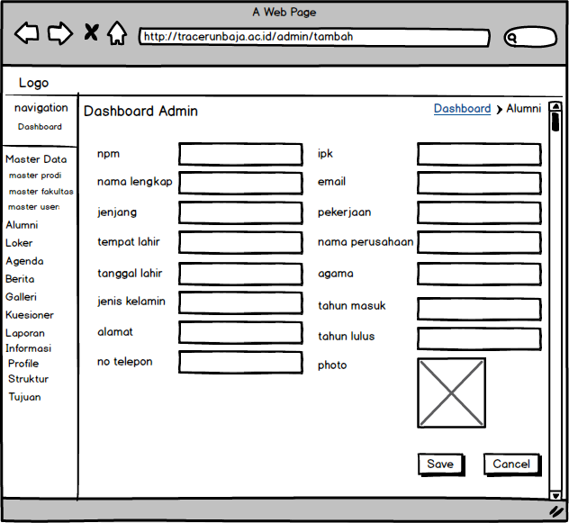Gambar 4.36 Rancangan Form Tambah Alumni
f) Rancangan Tampilan Form Tambah User
Berikut ini adalah rancangan menu tambah user yang diakses oleh user admin.
2. Tampilan Proses
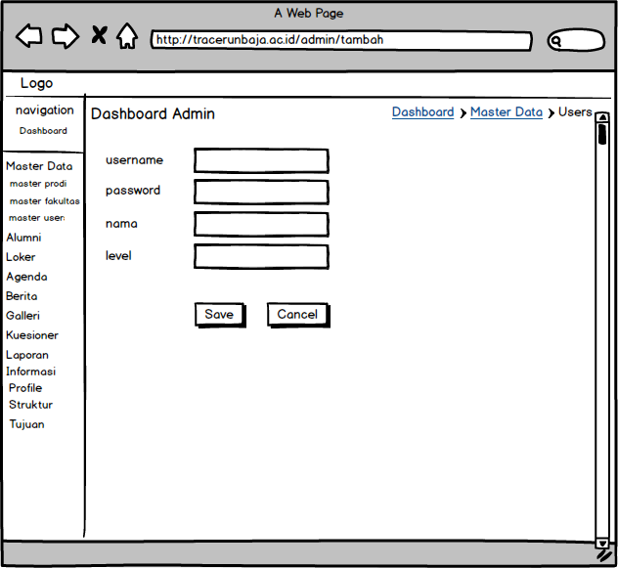Gambar 4.37 Rancangan Form Tambah User
a) Rancangan Tampilan User
Berikut ini adalah tampilan pada menu user terdaftar di sistem.
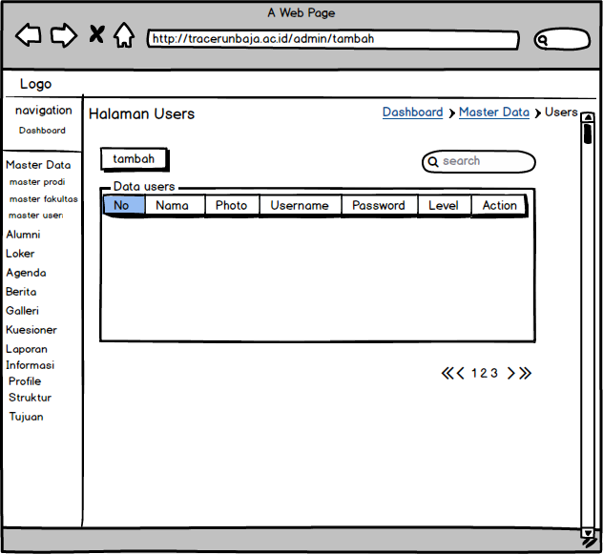Gambar 4.38 Rancangan Tampilan Users
b) Rancangan Tampilan Alumni
Berikut ini adalah tampilan pada menu alumni terdaftar di sistem.
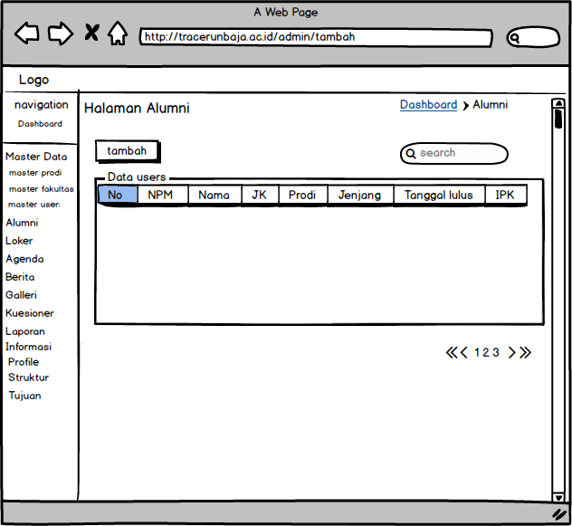Gambar 4.39 Rancangan Tampilan Alumni
c) Rancangan Tampilan Fakultas
Berikut ini adalah tampilan pada menu fakultas terdaftar di sistem.
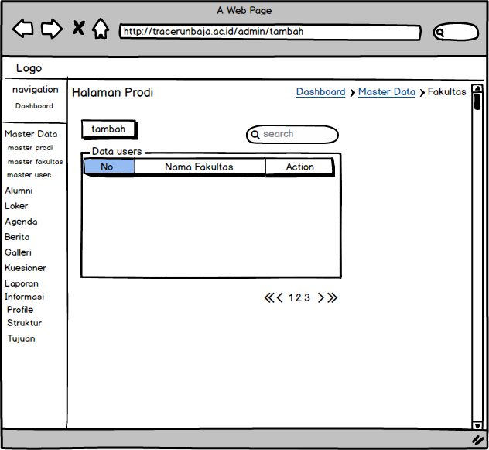Gambar 4.40 Rancangan Tampilan Fakultas

d) Rancangan Tampilan Program Studi
Berikut ini adalah tampilan pada menu prodi terdaftar di sistem.
2. Tampilan Output (Keluaran)
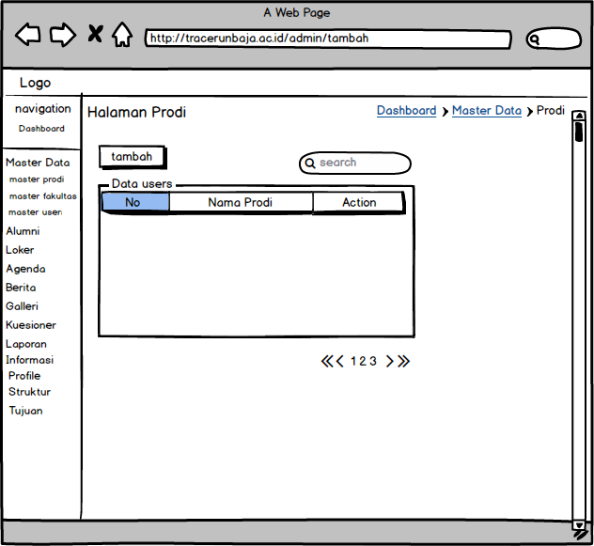Gambar 4.41 Rancangan tampilan Program Studi
a) Rancangan Tampilan Lowongan Kerja
Berikut ini adalah tampilan pada menu lowongan pekerjaan.
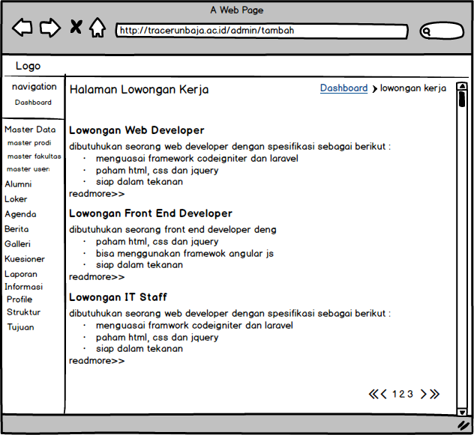Gambar 4.42 Rancangan Tampilan Lowongan Pekerjaan

b) Rancangan Tampilan Laporan
Berikut ini adalah tampilan pada menu laporan terdaftar di sistem untuk user admin dan pimpinan.
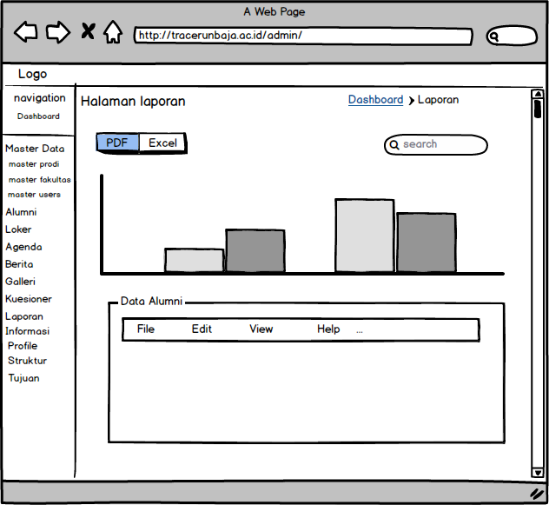Gambar 4.43 Rancangan Tampilan Laporan

E. Deskripsi Rancangan Waktu
Untuk membangun sistem informasi tracer study diperlukan rancangan waktu mulai dari tahap Requirement, Design, Implementation, Test, Deployment sampai Maintenace.
Gambar 4.22 Tabel Rancangan Waktu

F. Deskripsi Rancangan Tenaga Kerja
Agar sistem dapat bekerja dan berkembang, maka diperlukan 2 orang sumber daya manusia yang mempuni dengan deskripsi pekerjaan seperti berikut :
1. Pengembang sistem informasi : 1 Orang
2. Admin sistem informasi : 1 Orang
G. Deskripsi Rancangan Biaya
Biaya dan perangkat sistem yang diusulkan menggunakan komputer dengan spesifikasi sebagai berikut :
1. Spesifikasi hardware
Processor | : | Intel Core i3
Harddisk | : | 500 GB
RAM | : | 4 GB
Monitor | : | LCD 14inch
Keyboard | : | USB
Mouse | : | USB

2. Spesifikasi software
Sistem operasi | : | Windows 7
Browser | : | a. google chrome  b. mozila firefox
Software pendukung | : | a. sublime text  b. framework codeigniter
Aplikasi database | : | MySQL

3. Rancangan Biaya yang diusulkan
Windows 7 |  | Rp. 2.000.000,-
Sublime Text 3 |  | Rp. 1.350.000,-
Processor Intel Core i3 |  | Rp. 1.400.000,-
Harddisk 500 GB |  | Rp. 800.000,-
RAM 4 GB |  | Rp. 1.350.000,-
Monitor LCD 14inch |  | Rp. 1.000.000,-
Keyboard |  | Rp. 230.000,-
Mouse |  | Rp. 100.000,-

G. Uji Coba dan Hasil
Dalam penelitian ini pengujian yang digunakan adalah metode pengujian blackbox yang berfokus pada persyaratan sistem yang akan dibangun. Berikut adalah hasil pengujian dengan menggunakan metode blackbox :
1. Identifikasi dan Rencana Pengujian
Gambar 4.23 Tabel Rancangan Pengujian
No | Item Uji | Skenario Pengujian | Jenis Pengujian
1 | Halaman menu utama | Home | Black box
1 | Halaman menu utama | profile | Black box
1 | Halaman menu utama | Struktur organisasi | Black box
1 | Halaman menu utama | Tujuan & manfaat | Black box
1 | Halaman menu utama | Halaman login | Black box
1 | Halaman menu utama | Halaman lupa password | Black box
2 | Halaman login | Masukan username & password | Black box
2 | Halaman login | Menu lupa password | Black box
3 | Halaman lupa password | Masukkan email pengguna | Black box
Halaman Admin
4 | Menu admin | Menu admin | Black box
5 | Menu user | Pencarian user | Black box
5 | Menu user | Tambah user | Black box
5 | Menu user | Ubah user | Black box
5 | Menu user | Hapus user | Black box
6 | Menu prodi | Tambah prodi | Black box
6 | Menu prodi | Ubah prodi | Black box
6 | Menu prodi | Hapus prodi | Black box
7 | Menu fakultas | Tambah fakultas | Black box
7 | Menu fakultas | Ubah fakultas | Black box
7 | Menu fakultas | Hapus fakultas | Black box
8 | Kuesioner | Tambah kuesioner | Black box
8 | Kuesioner | Ubah kuesioner | Black box
8 | Kuesioner | Hapus kuesioner | Black box
9 | Lowongan kerja | Tambah lowongan | Black box
9 | Lowongan kerja | Ubah lowongan | Black box
9 | Lowongan kerja | Hapus lowongan | Black box
10 | Laporan | Daftar alumni yang telah bekerja | Black box
Halaman Alumni
11 | Menu alumni | Melihat status pengisian kuesioner | Black box
12 | Profile | Input profile | Black box
12 | Profile | Ubah profile | Black box
13 | Kuesioner | Input kuesioner | Black box
2. Deskripsi dan Hasil Uji Coba
Berikut ini adalah tabel yang berisi penjelasan dan hasil dari uji coba aplikasi menggunakan metode blackbox
Gambar 4.24 Tabel Hasil Uji Coba
No | Item Uji | Skenario Pengujian | Hasil yang diharapkan | Hasil Pengujian
1 | Halaman menu utama | Home | Menampilkan halaman home | √
1 | Halaman menu utama | profile | Menampilkan halaman profile | √
1 | Halaman menu utama | Struktur organisasi | Menampilkan halaman struktur organisasi | √
1 | Halaman menu utama | Tujuan & manfaat | Menampilkan halaman tujuan & manfaat | √
1 | Halaman menu utama | Halaman login | Menampilkan halaman login | √
1 | Halaman menu utama | Halaman lupa password | Menampilkan halaman lupa password | √
2 | Halaman login | Masukan username & password | Berhasil masuk ke dalam dashboard sesuai level users | √
2 | Halaman login | Menu lupa password | Menampilkan form lupa password | √
3 | Halaman lupa password | Masukkan email pengguna | Berhasil ubah password dan kemudian dikirmkan melalui email | √
Halaman Admin
4 | Menu admin | Melihat data alumni | Menampilkan data seluruh alumni | √
4 | Menu admin | Grafik alumni | Menampilkan grafik alumni berdasarkan tahun | √
5 | Menu user | Pencarian user | Menampilkan data user berdasarkan username | √
5 | Menu user | Tambah user | Berhasil menambahkan data user | √
5 | Menu user | Ubah user | Berhasil mengubah data user | √
5 | Menu user | Hapus user | Berhasil menghapus data user | √
Halaman Alumni
6 | Menu Profile | Input profile | Berhasil input profile | √
6 | Menu Profile | Ubah profile | Berhasil mengupdate profile | √
7 | kuesioner | Isi kuesioner | Mengisi kuesioner | √
7 | kuesioner | Status kuesioner | Melihat status kuesioner | √

I. Implementasi Sistem
a. Prosedur Operasional
Prosedur dalam pengoperasian adalah sebagai berikut :
1. Form Login
Form login adalah halaman pembuka ketika ingin masuk kedalam sistem yang juga berfungsi sebagai pengaman agar tidak sembarang user bisa masuk kedalam sistem, untuk bisa melewati form login anda harus memasukkan username dan password lalu klik login.
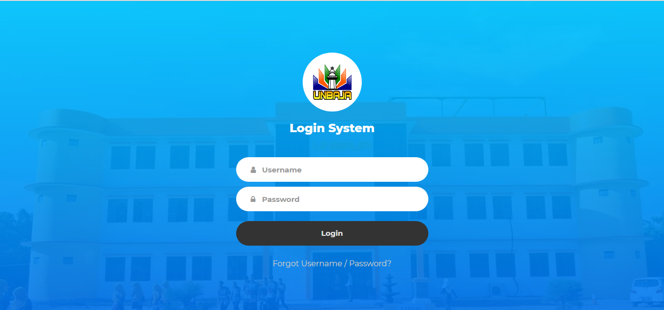Gambar 4.44 Form Login
2. Form Forgot Password
Form forgot password adalah halaman ketika kita lupa akan password yang kita miliki masukkan email yang aktif lalu klik send link, kemudian buka email anda lalu klik link yang anda terima kemudian akan diarahkan ke halaman untuk membuat password baru
3. Dashboard Admin
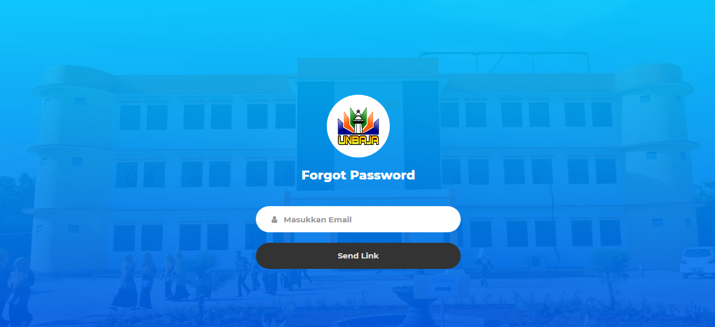Gambar 4.45 Form Forgot Password
Halaman ini adalah menu utama admin yang dapat diakses oleh user yang memiliki level akses admin saja, terdapat beberapa menu diantaranya : master data, alumni, lowongan pekerjaan, agenda, berita, galleri, kuesioner, statistik, dan informasi.
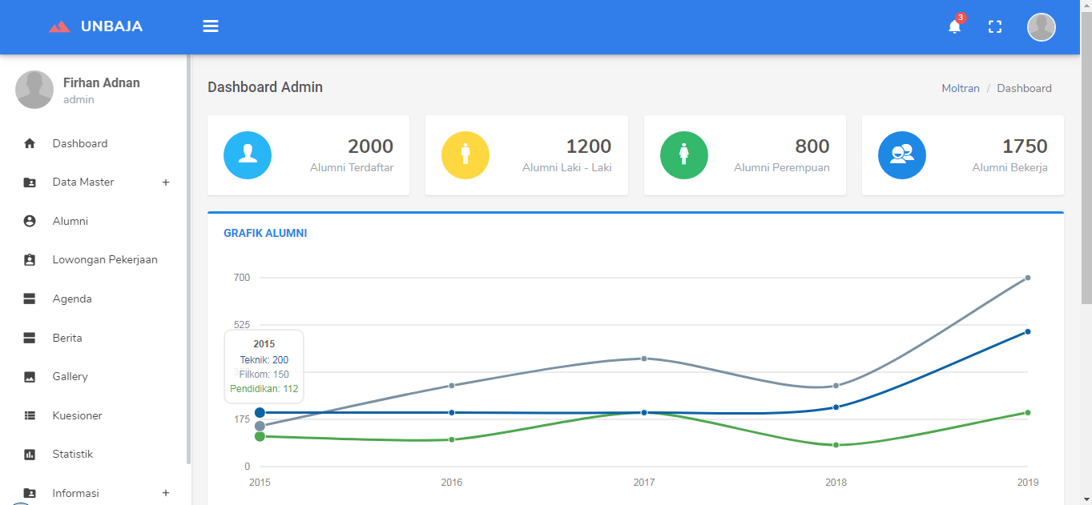Gambar 4.46 Dashboard Admin
4. Tampilan Data User
Halaman ini adalah tampilan data user yang terdaftar dalam sistem dengan berbagai level akses untuk menambahkan user bisa dengan mengklik add users lalu isi form sesuai dengan formatnya kemudian klik save.
5. Tampilan Data Alumni
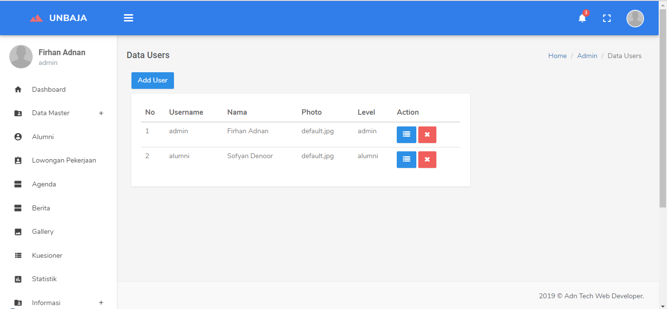Gambar 4.47 Tampilan Data User
Halaman ini adalah tampilan data alumni yang terdaftar dalam sistem, semua user dengan hak akses bisa melihat data alumni, namun hanya user dengan hak akses admin saja yang dapat menambahkan alumni.
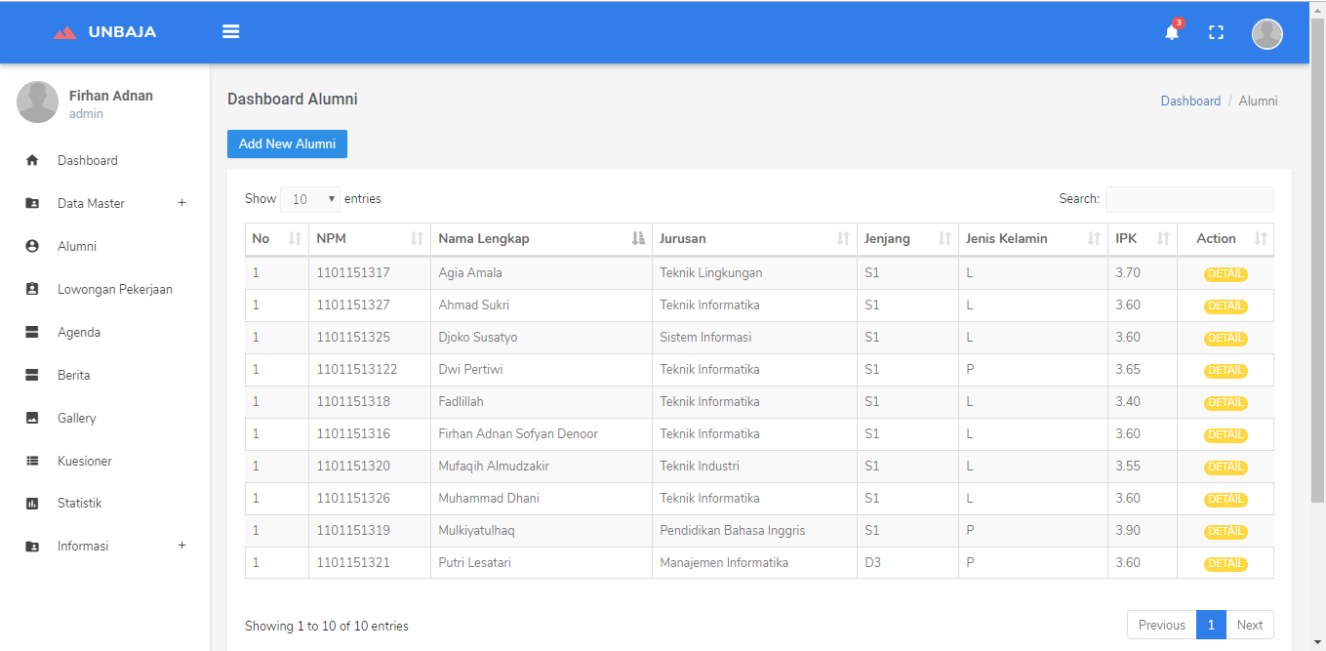Gambar 4.48 Tampilan Data Alumni
6. Form Alumni
Halaman ini adalah tampilan form untuk menginput alumni baru yang hanya bisa diakses oleh user dengan hak akses admin
7. Tampilan Detail Alumni
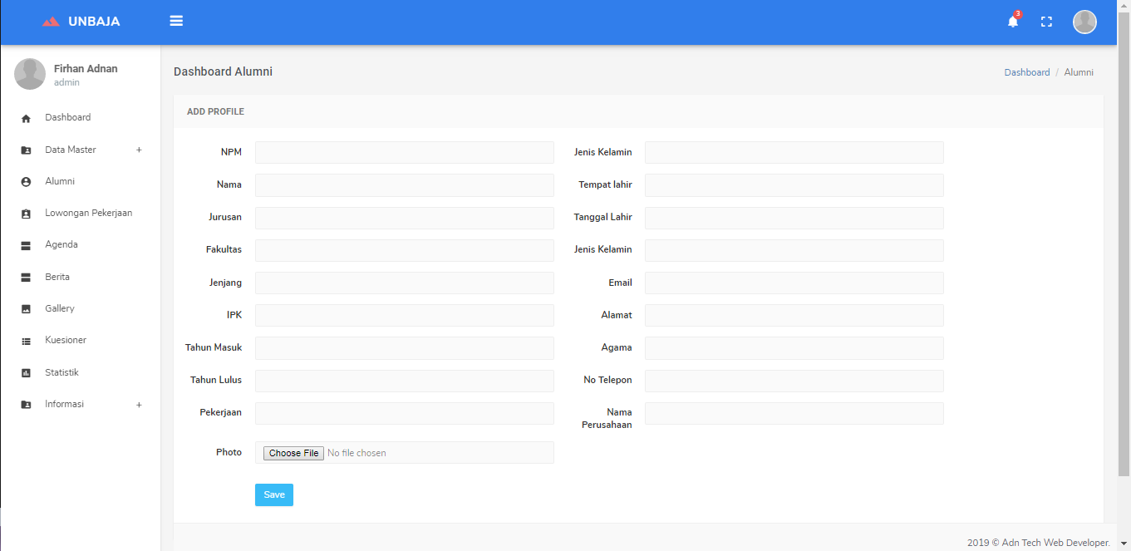Gambar 4.49 Form Alumni
Halaman ini adalah tampilan detail alumni yang terdaftar dalam sistem, semua user dengan hak akses bisa melihat detail alumni.
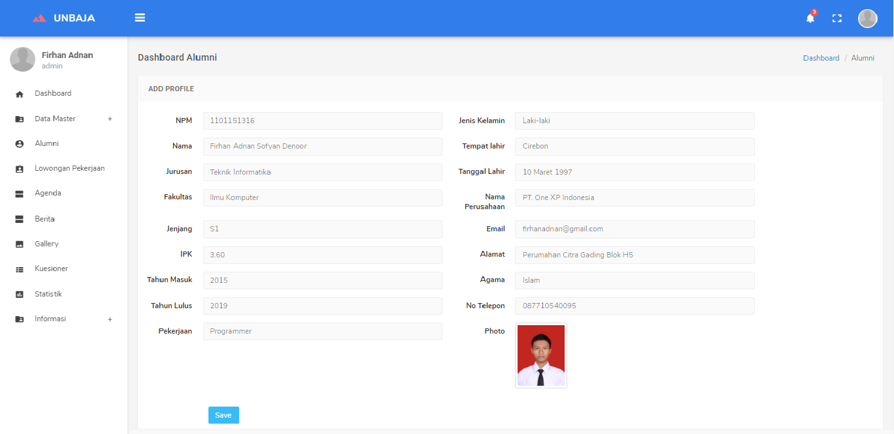Gambar 4.50 Tampilan Detail Alumni
8. Form Program Studi
Halaman ini adalah form program studi yang terdapat pada menu data master, data program studi ini akan berelasi dengan data alumni setelah diinput ke dalam database
9. Tampilan Data Program Studi
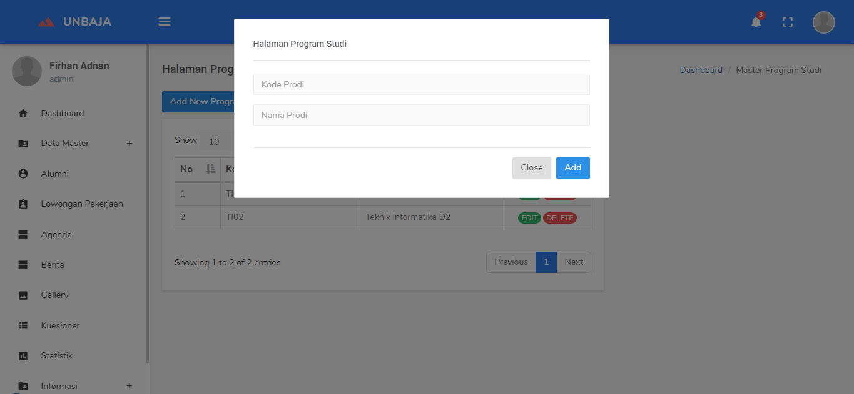Gambar 4.51 Form Program Studi
Halaman ini adalah tampilan data program studi yang terdaftar dalam sistem, hanya user dengan hak akses admin yang dapat melihat halaman ini.
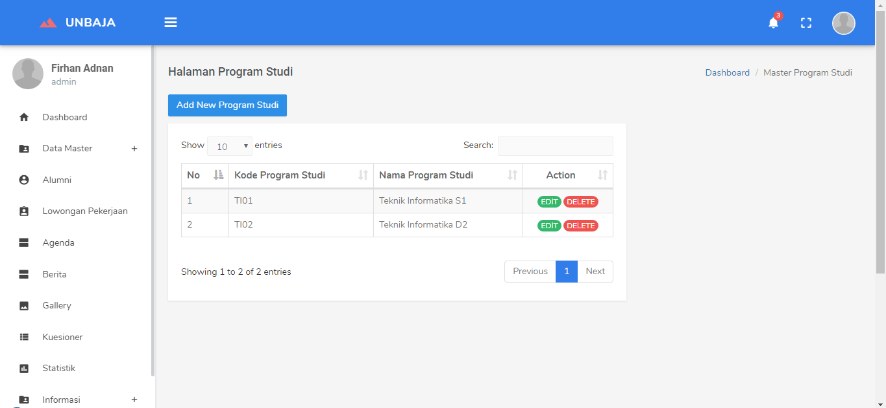Gambar 4.52 Tampilan Data Program Studi
10. Halaman utama
Halaman ini adalah halaman yang akan tampil pertama kali saat kita mengakses web tracer study.
11. Form Sturktur
Gambar 4.53 Halaman utama
Halaman ini adalah form untuk informasi struktur organisasi yang akan ditampilkan pada halaman depan web yang terdiri dari judul, foto, dan deskripsi.
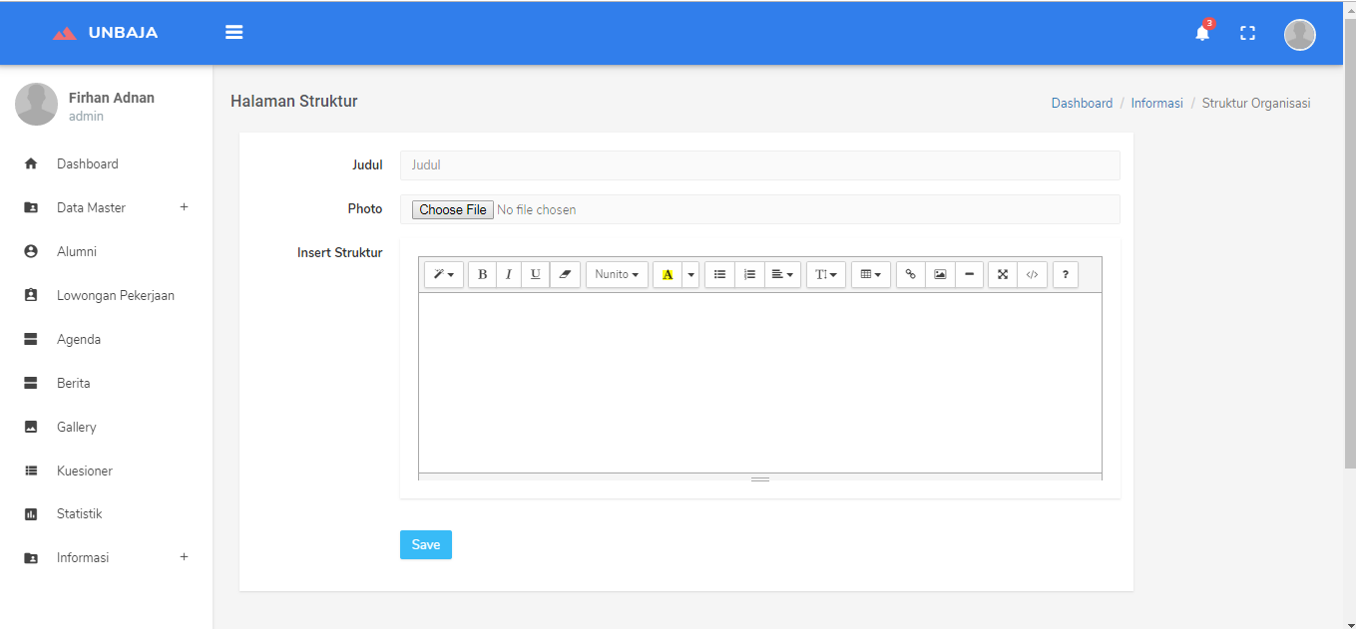Gambar 4.54 Form Struktur
12. Edit Data Struktur
Halaman ini adalah form untuk mengupdate informasi struktur organisasi yang akan ditampilkan pada halaman depan web yang terdiri dari judul, foto, dan deskripsi.
13. Tampilan Data Lowongan pekerjaan
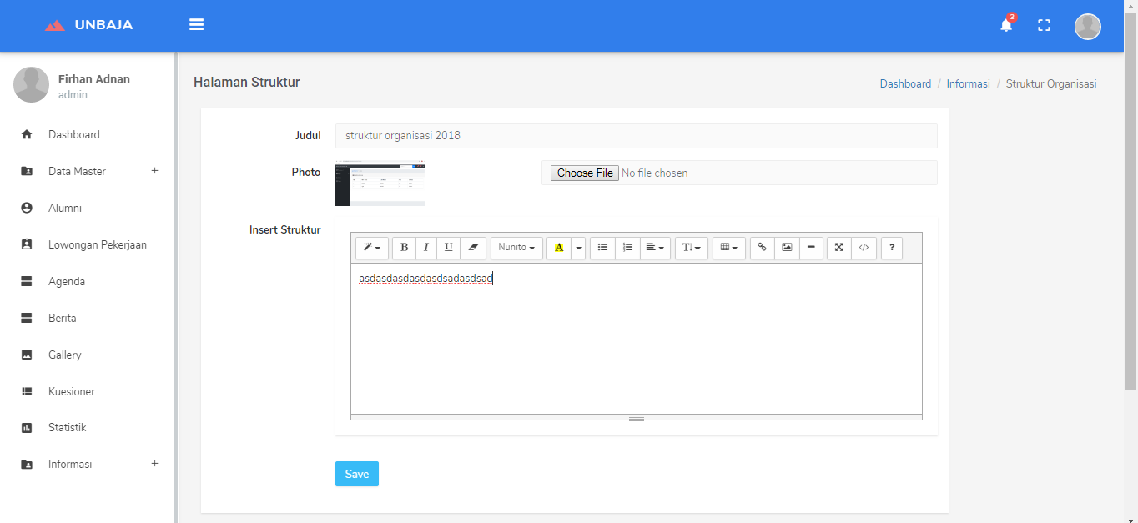Gambar 4.55 Form Edit Struktur
Halaman ini adalah tampilan seluruh data yang berisi lowongan pekerjaan yang dapat diakses oleh semua user yang memiliki hak akses untuk masuk kedalam sistem dan semua user berhak untuk menambah, mengubah, menghapus lowongan pekerjaan.
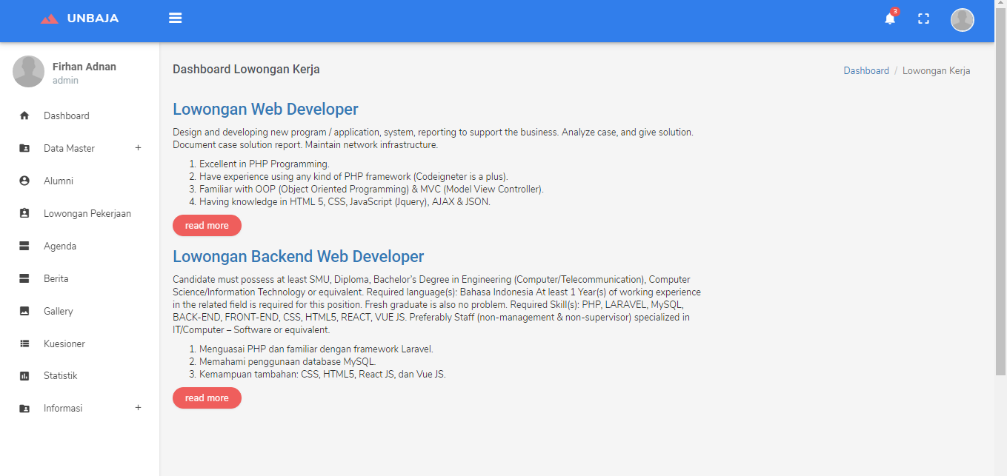Gambar 4.56 Lowongan Pekerjaan
14. Form Kuesioner
Halaman ini adalah form kuesioner untuk alumni yang nantinya akan menjadi acuan perguruan tinggi dalam menentukan kurikulum yang berlaku. Jawab setiap pertanyaan dengan memilih salah satu radio button.
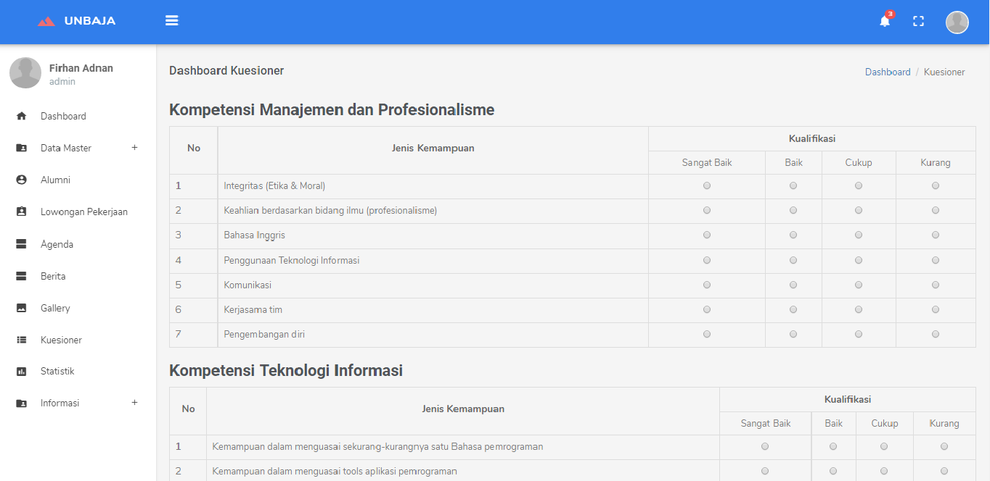Gambar 4.57 Form Kuesioner
15. Halaman Laporan
Halaman ini adalah tampilan grafik dari tracer study yang berisi informasi mengenai jumlah alumni yang bekerja maupun belum dan jumlah alumni yang terdaftar. Pada halaman ini juga bisa export data ke dalam bentuk file excel.
b. Tata Laksana Sistem yang Direkomendasikan
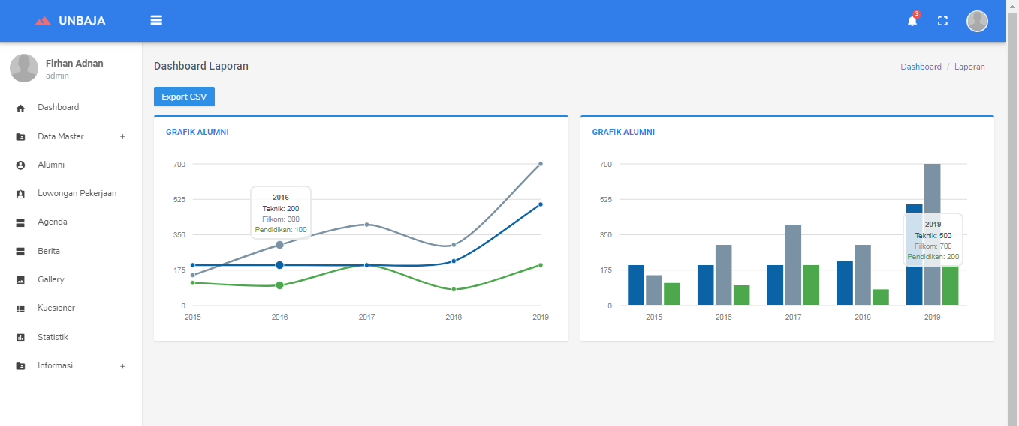Gambar 4.58 Tampilan Laporan
1. Kebutuhan hardware minimum sebagai berikut :
a) | Processor Intel Core i3
b) | Harddisk 500 GB
c) | RAM 4 GB
d) | Monitor LCD 14inch
e) | Keyboard
f) | Mouse
2. Kebutuhan software sebagai berikut :
a) | Windows 7
b) | Google chrome
c) | MySQL

3. Personil :
Satu orang sebagai administrator sistem.
4. Hasil Implementasi :
Sesuai dengan hasil analisis dan kebutuhan di tempat penelitian dan mampu menjawab masalah yang terjadi di tempat penelitian.

